GUIA DE BOAS PRÁTICAS DE ACESSIBILIDADE EM CINEMA
Orientações para produtoras, distribuidoras, exibidores e plataformas de ingressos
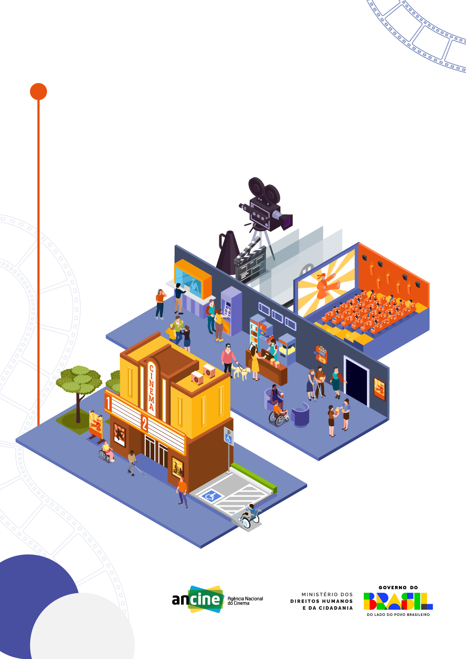
Descrição da imagem: Ao centro, uma ilustração isométrica representa um complexo de cinema em perspectiva, organizado em três camadas sobrepostas de baixo para cima. Na camada inferior, uma calçada com vaga de estacionamento acessível sinalizada, onde uma pessoa em cadeira de rodas motorizada está posicionada. Na camada intermediária, a fachada do cinema em amarelo e marrom, com letreiro "CINEMA", marquise com as salas "1" e "2", cartazes de filmes nas laterais e uma árvore à esquerda; figuras humanas circulam na entrada, incluindo uma pessoa em cadeira de rodas e uma com bengala. Na camada superior, o interior do cinema dividido em dois ambientes: à esquerda, um saguão com balcão de atendimento, estantes de produtos, figuras humanas em pé e sentadas e uma pessoa com cão-guia; à direita, uma sala de exibição com fileiras de poltronas laranja ocupadas por espectadores e uma tela de projeção exibindo a silhueta de um personagem. Acima da ilustração, uma câmera de filmagem sobre um tripé, com uma claquete à frente. Na base da capa, três logotipos institucionais dispostos horizontalmente: Ancine — Agência Nacional do Cinema, Ministério dos Direitos Humanos e da Cidadania, e Governo Federal Brasil — Do lado do povo brasileiro. Elementos gráficos decorativos de tira de filme aparecem nos cantos superior direito e inferior esquerdo. Fim da descrição.

FICHA TÉCNICA
Luiz Inácio Lula da Silva
Presidente da República Federativa do Brasil
Geraldo José Rodrigues Alckmin Filho
Vice-presidente da República Federativa do Brasil
MINISTÉRIO DOS DIREITOS HUMANOS E DA CIDADANIA
Janine Mello dos Santos — Ministra
Secretaria Nacional dos Direitos da Pessoa com Deficiência
Isadora Rodrigues Nascimento Santos — Secretária Nacional
Diretoria dos Direitos da Pessoa com Deficiência
Adenilson Idalino de Sousa — Diretor
Coordenação-Geral de Acessibilidade e Tecnologia Assistiva
Nayara de Freitas Nogueira Silveira — Coordenadora-geral
Leonardo Rosseti Tribst — Coordenador
ANCINE – AGÊNCIA NACIONAL DO CINEMA
Diretoria Colegiada
Alex Braga Muniz – Diretor-Presidente
Paulo Xavier Alcoforado – Diretor
Patrícia Barcelos – Diretora
Vinicius Clay Araújo Gomes – Diretor
Secretaria de Regulação
Leandro de Sousa Mendes (Secretário)
Assessoria
André Luiz de Souza Marques
Anna Carolina de Andrade Monteiro de Barros
Coordenação de Análise Técnica de Regulação
Akio Assunção Nakamura
Assessoria
Renata Del Giudice
Texto e pesquisa: Renata Del Giudice e Isabella Szabor Machado Mustafé
Diagramação: Isabella Szabor Machado Mustafé
Revisão: Anna Carolina de Andrade Monteiro de Barros e Alice Kinue Jomori de Pinho

Sumário
Introdução 5
Orientações prática para melhor aproveitamento deste guia 8
Parte 1 — Acessibilidade comunicacional nas salas de cinema 9
Planejamento da acessibilidade desde a concepção do filme 12
Produção e preparação dos recursos de acessibilidade 13
Disponibilização da acessibilidade na sala de cinema 17
Parte 2 — Acessibilidade no cinema: inclusão e enfrentamento ao capacitismo 21
1) Divulgação e acesso à informação 25
ACESSIBILIDADE COMUNICACIONAL 26
2) Compra de ingressos e acesso às plataformas de venda 29
Acessibilidade digital 30
Acessibilidade física 31
Informação sobre os direitos 32
3) Chegada ao cinema e circulação nos espaços 34
Acessibilidade física 35
ACESSIBILIDADE ATITUDINAL 36
Acessibilidade comunicacional 37
4) Experiência durante a sessão 40
Sessões com acessibilidade aberta 40
Acessibilidade física 42
Representatividade nas telas e atrás das câmeras 43
5) Monitoramento, avaliação e melhoria contínua 45
REFERÊNCIAS 47

Introdução
A Agência Nacional do Cinema (Ancine) e a Secretaria Nacional dos Direitos da Pessoa com Deficiência do Ministério dos Direitos Humanos e da Cidadania (SNDPD/MDHC) elaboraram este Guia de Boas Práticas de Acessibilidade em Cinema com o objetivo de orientar os agentes da cadeia audiovisual na garantia do direito à cultura e ao lazer das pessoas com deficiência.
Ao longo dos três primeiros anos de vigência da obrigação legal de garantir acessibilidade a pessoas com deficiência visual e auditiva no cinema, a Ancine reuniu sugestões e críticas que fundamentaram este guia. Nesse período, as opiniões de pessoas com deficiência, agentes de mercado e fornecedores de acessibilidade chegaram à Ancine por diferentes meios, como respostas a questionários, contribuições espontâneas através da Ouvidoria da Agência, realização de entrevistas e de sessões de cinema acessíveis seguidas de coleta das impressões do público-alvo.
O conjunto de diretrizes compilado pela Ancine foi enriquecido e ampliado com a experiência da SNDPD/MDHC e traz recomendações específicas para diferentes grupos de agentes que atuam no segmento cinematográfico. O objetivo é apoiar os empresários no cumprimento das obrigações legais e estimular a incorporação de medidas estruturantes que possibilitem ampla inclusão. Afinal, a garantia dos direitos culturais e de lazer das pessoas com deficiência é uma responsabilidade não só do Estado, mas também da sociedade. No caso do cinema, empresas produtoras brasileiras, distribuidoras, grupos exibidores e até plataformas de vendas de ingressos têm papel crucial a desempenhar no processo de inclusão.
A obrigação de oferta de acessibilidade para pessoas com deficiência visual ou auditiva nas sessões de cinema no Brasil é uma realidade desde janeiro de 2023. Essa determinação da Lei Brasileira de Inclusão, também conhecida como Estatuto da Pessoa com Deficiência, foi regulamentada pela Ancine e segue em vigor.
A norma expedida pela Ancine trata de diferentes temas, como a definição de quais recursos de acessibilidade comunicacional devem estar disponíveis para os filmes em cartaz em sessões comerciais de cinema; as responsabilidades do distribuidor e do exibidor na oferta de acessibilidade visual e auditiva; as situações em que a obrigação fica dispensada; e a obrigação específica no caso de filmes brasileiros produzidos com a utilização de financiamento público federal.
Este guia não tem o propósito de replicar as regras contidas na instrução normativa da Ancine. Para conhecer as obrigações, recomenda-se a leitura da norma e da seção de “perguntas frequentes” sobre acessibilidade em cinemas no site da Agência na internet.
A finalidade deste guia, como instrumento de apoio, é apresentar orientações e condutas que podem levar a melhores resultados na implementação da acessibilidade e incentivar a adoção de práticas estruturais para a efetiva inclusão das pessoas com deficiência no segmento do cinema.
Nesse sentido, o guia apresenta diretrizes para que produtoras brasileiras, distribuidoras, exibidores e plataformas de ingressos atuem de forma articulada, considerando as responsabilidades de cada agente, de modo a assegurar que pessoas com deficiência possam acessar, frequentar e fruir a experiência cinematográfica em igualdade de condições com as demais pessoas. Para tanto, este guia está organizado em duas partes complementares.
A primeira parte trata da acessibilidade comunicacional dos filmes exibidos em cinema, tema que concentra as atuais competências da Ancine. São abordados aspectos que vão desde a previsão de acessibilidade na concepção inicial do projeto audiovisual até a disponibilização da legenda descritiva, da audiodescrição e da interpretação em Libras ao público durante a sessão de cinema, passando por pontos a serem observados na contratação de fornecedores desses recursos. Essa seção reúne recomendações e orientações direcionadas a produtoras brasileiras, distribuidoras e exibidores.
Mas, é preciso reconhecer que a experiência de ir ao cinema vai além de assistir ao filme. Envolve descobrir o filme, escolher a sessão, comprar o ingresso, acessar o cinema, circular no espaço, chegar até o assento e permanecer na sala com conforto, segurança e autonomia. Assim, a existência de recursos de acessibilidade comunicacional no filme é indispensável, mas não assegura, de forma isolada, uma experiência cinematográfica acessível. Para que o acesso seja efetivo, a acessibilidade deve ser considerada em suas múltiplas dimensões, de forma contínua e articulada.
Dessa forma, a segunda parte do guia aborda a experiência cinematográfica em sua totalidade e propõe a análise da jornada do espectador, desde o acesso à informação sobre o filme até a fruição cultural na sala de exibição. O objetivo é garantir que as pessoas com deficiência possam ir ao cinema e assistir ao filme em igualdade de condições com as demais pessoas. Essa abordagem considera etapas como comunicação acessível, compra de ingressos, deslocamento, acesso físico, permanência no espaço e uso dos serviços, com o objetivo de apoiar os agentes na identificação e no enfrentamento de barreiras que afetam pessoas com diferentes tipos de deficiência.
Promover acessibilidade envolve eliminar barreiras que dificultam ou impedem a participação. Como exemplo, pessoas que não dominam outras línguas enfrentam uma barreira linguística quando um filme é exibido somente em idioma estrangeiro, o que torna necessárias medidas como legendagem ou dublagem em português. De forma acentuada, pessoas com deficiência enfrentam barreiras de diversos tipos, como físicas, comunicacionais, atitudinais e tecnológicas que comprometem a experiência cinematográfica ou impedem o acesso ao cinema como um todo. Portanto, tornar o cinema acessível amplia o público espectador e enfrenta a exclusão de pessoas com deficiência, bem como de toda a rede que as acompanha, como amigos, familiares e cuidadores em determinadas situações.
Em síntese, este guia propõe a análise das barreiras existentes e apresenta orientações práticas para que cada agente envolvido reconheça essas barreiras, saiba identificá-las e atue de forma objetiva para eliminá-las, garantindo uma experiência cinematográfica equitativa para pessoas com deficiência. Ao incorporar a acessibilidade como prática estrutural e integrada às rotinas, o cinema assume um compromisso permanente com a inclusão e contribui para a transformação social e cultural.

Resumo do capítulo:
- Este guia busca orientar agentes da cadeia audiovisual nos seus processos de cumprimento das exigências legais e na incorporação de práticas permanentes e estruturais de inclusão.
- Conscientização envolve reconhecer a existência de barreiras, saber identificá-las em cada etapa da experiência cinematográfica e adotar medidas concretas para evitá-las.
- Barreiras físicas, comunicacionais, atitudinais e digitais impedem o acesso das pessoas com deficiência ao cinema.
- A acessibilidade consiste na eliminação de barreiras e viabiliza a participação social e cultural; sua ausência exclui uma parcela significativa da população.
- Os recursos de acessibilidade comunicacional no filme são necessários, mas, de forma isolada, não atendem às diferentes necessidades das pessoas com deficiência nem garantem uma experiência cinematográfica acessível.
- A inclusão exige a implementação articulada de múltiplas dimensões da acessibilidade ao longo de todo o processo, do planejamento à exibição.
- A transformação estrutural ocorre quando produtos, serviços e espaços acessíveis passam a integrar a rotina do cinema.
- O objetivo é identificar as barreiras possíveis dentro da área de atuação de cada agente para eliminá-las, assegurando uma experiência cinematográfica equitativa.

Orientações prática para melhor aproveitamento deste guia
Nas páginas a seguir, o leitor vai encontrar:
- infográficos, que representam visualmente os grandes temas relacionados à acessibilidade de que trata este guia;
- a contextualização por escrito desses grandes temas; e
- tópicos com recomendações de boas práticas que podem ser adotadas, conforme o caso, por diferentes agentes do mercado cinematográfico.
Para que cada agente localize com facilidade os temas nos quais tem capacidade de agir e as orientações relacionadas à sua atividade, são utilizados nos infográficos e nos tópicos com recomendações os seguintes marcadores/selos ou tags:
Círculo vermelho com a letra “P” = Produtora
Círculo roxo com a letra “D” = Distribuidora
Círculo amarelo com a letra “E” = Exibidor
Círculo verde escuro com as letras “PV” = Plataforma de Venda de ingressos

Parte 1 — Acessibilidade comunicacional nas salas de cinema
O acesso às obras cinematográficas em salas de cinema depende da oferta de acessibilidade comunicacional para pessoas com deficiência sensorial. A ausência desses recursos constitui uma barreira que restringe a participação de parte significativa do público. No Brasil, há aproximadamente 7,9 milhões de pessoas com deficiência visual e 2,6 milhões de pessoas com deficiência auditiva, segundo o Censo Demográfico de 2022 do IBGE.
Com o objetivo de enfrentar essas barreiras, a Lei Brasileira de Inclusão estabelece que as salas de cinema devem ofertar recursos de acessibilidade em todas as sessões. Essa obrigação foi regulamentada pela Ancine por meio da Instrução Normativa nº 165, de 2022, que traz um conjunto de regras a serem observadas por distribuidores e exibidores em sessões comerciais de cinema.
No contexto da exibição cinematográfica, a acessibilidade comunicacional se materializa por meio de recursos específicos que devem ser disponibilizados para cada filme, cujo uso em sala depende da disponibilidade de tecnologias assistivas. São eles:
- Audiodescrição (AD): traduz elementos visuais relevantes da obra e alguns elementos sonoros em narração verbal. Permite que pessoas com deficiência visual acompanhem ações, expressões, cenários, figurinos, textos em cena e outras informações visuais ou sonoras necessárias à compreensão do filme.
- Tradução e interpretação em Libras: traduz para a Língua Brasileira de Sinais os diálogos, sons relevantes, informações textuais da obra e aspectos culturais de uso da língua. Destina-se principalmente a pessoas surdas usuárias de Libras. Neste guia, serão usados diferentes termos em referência a esse recurso, como interpretação em Libras, janela de Libras e tradução para Libras.
- Legendagem descritiva: também conhecida como Legenda para Surdos e Ensurdecidos (LSE), apresenta, em texto escrito, os diálogos e informações sonoras relevantes da obra, como efeitos sonoros e músicas, além de expressões da emoção e identificação de falas e personagens. Destina-se a pessoas surdas ou com deficiência auditiva com fluência de leitura na língua portuguesa e deve seguir critérios de legibilidade, sincronização e clareza.
- Equipamentos e tecnologias assistivas: conjunto de soluções técnicas necessárias para o uso dos recursos de acessibilidade comunicacional dos filmes durante a exibição cinematográfica. A solução pode ser coletiva, quando um ou mais recursos de acessibilidade ficam disponíveis para todos os espectadores presentes na sala, ou individual, quando o recurso é acionado apenas por parte dos espectadores. A solução pode envolver equipamentos como aplicativos, dispositivos móveis, fones de ouvido, tablets ou sistemas integrados à sala de cinema.
Para que uma pessoa com deficiência sensorial consiga assistir a um filme no cinema, é necessário que três condições sejam atendidas de forma articulada:
- O filme deve ser acessível
Ou seja, deve incluir os recursos de acessibilidade comunicacional ou já ser uma produção audiovisual acessível em sua estrutura — quando o filme é planejado desde o início para atender diferentes formas de percepção e acesso ao conteúdo, na perspectiva do desenho universal.
- Os recursos de acessibilidade comunicacional devem existir
Recursos como legendas para pessoas surdas e ensurdecidas, audiodescrição e interpretação em Libras são produzidos.
- Os recursos devem ser disponibilizados ao espectador.
Os recursos são entregues ao exibidor em formatos compatíveis com os sistemas de exibição, garantindo que o espectador possa utilizá-los.
Dessa forma, a efetivação da acessibilidade na sessão de cinema depende de sua consideração durante a produção do filme, no caso de obras brasileiras, e ao longo do processo de lançamento comercial em cinema. Isso implica a atuação coordenada entre produtoras brasileiras, distribuidoras e exibidores. Portanto, recomenda-se o planejamento da acessibilidade desde a concepção do projeto do filme — no caso de produtoras brasileiras — e a integração da produção dos recursos de acessibilidade bem como sua disponibilização ao público no processo audiovisual, com definição de responsabilidades, planejamento técnico e procedimentos de controle de qualidade.
Assim, para que a pessoa utilize os recursos, eles devem ser planejados, produzidos e disponibilizados ao espectador. O infográfico a seguir ilustra os fatores que condicionam a fruição da obra cinematográfica por pessoas com deficiência sensorial e suas respectivas etapas (planejamento, produção e disponibilização). Cada condição envolve atividades e responsabilidades próprias da etapa em que se insere e seus efeitos impactam a experiência final do público.
Esta Parte 1 detalha diretrizes para o planejamento da acessibilidade desde a concepção do projeto, passando pela produção e preparação dos recursos, até sua disponibilização efetiva nas salas de cinema. As orientações são dirigidas a produtoras, distribuidoras e exibidores. O objetivo desta seção do guia é tratar da acessibilidade comunicacional do filme exibido em cinema.
No entanto, é claro que saber que um filme será exibido com recursos de acessibilidade é uma condição essencial para que a pessoa com deficiência consiga planejar sua ida à sessão. Essa condição depende de ações realizadas na etapa de divulgação, como a inclusão de informações claras sobre os recursos de acessibilidade disponíveis nos materiais promocionais, nos canais digitais e nos pontos de venda. As diretrizes relativas à divulgação, incluindo aquelas que envolvem plataformas de venda de ingressos, são tratadas na Parte 2 deste Guia, que aborda a experiência cinematográfica como um todo, a partir da jornada do espectador.
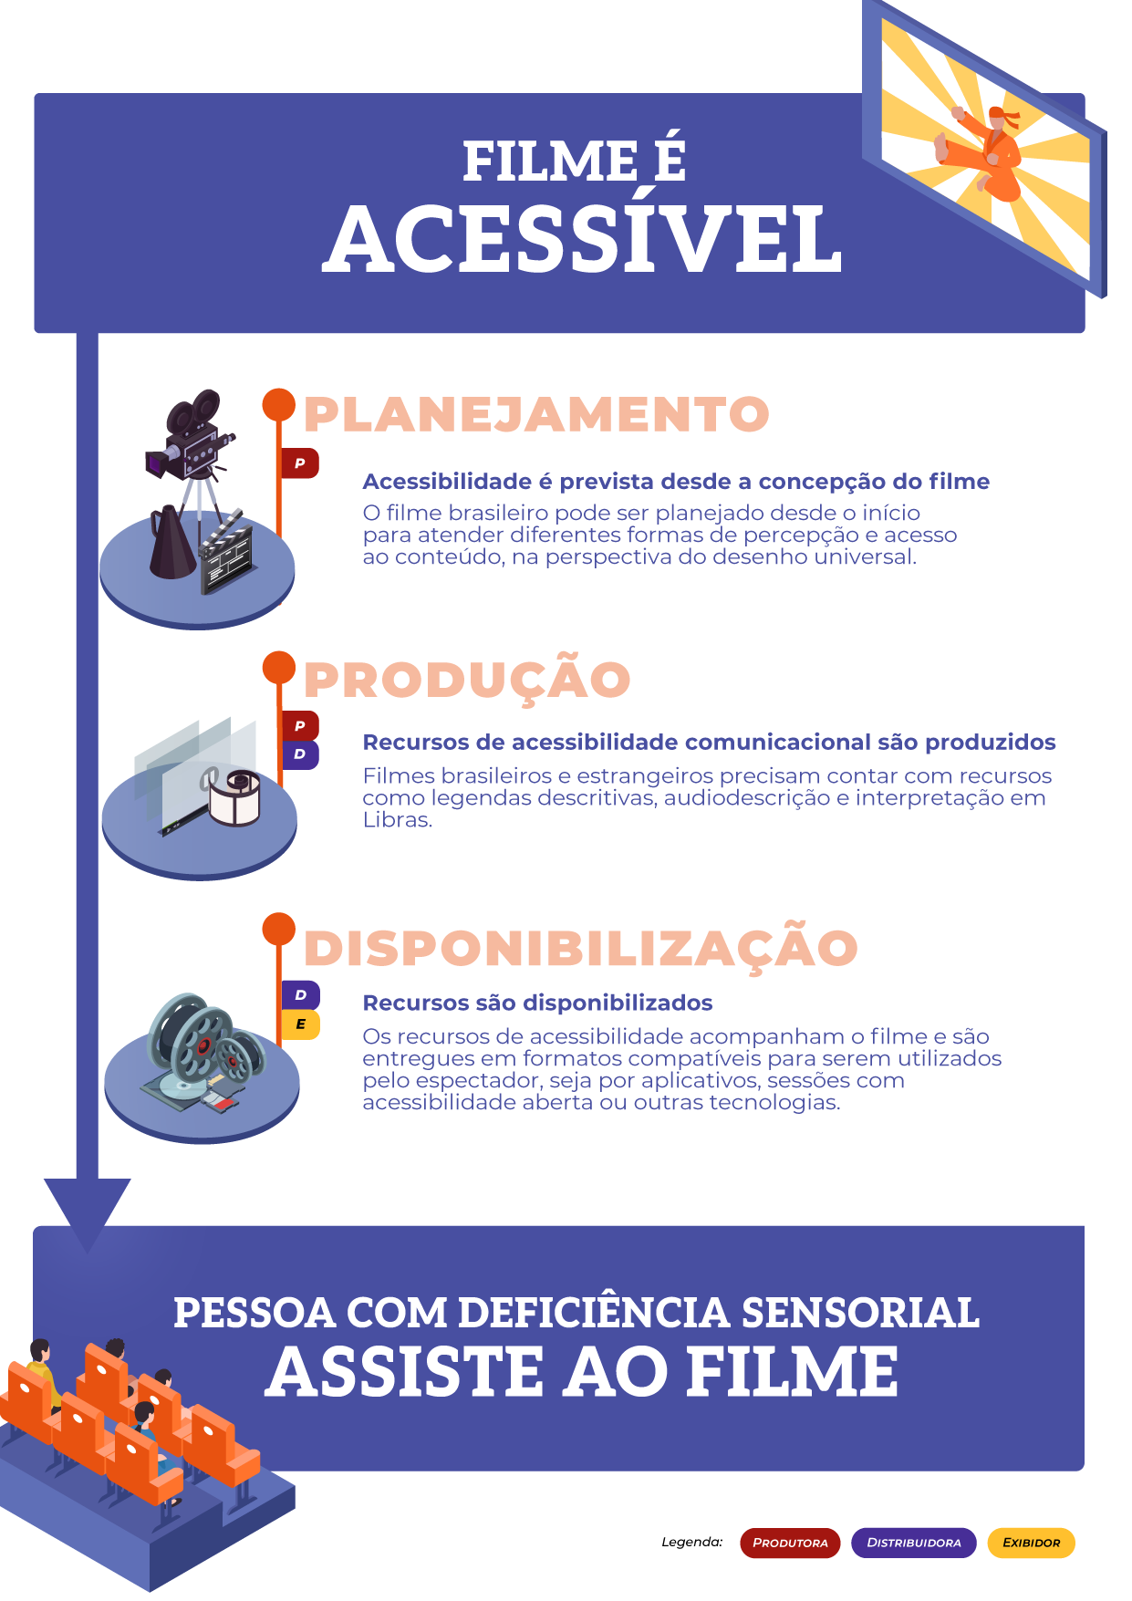
Descrição da imagem: Infográfico vertical com fundo branco, intitulado “FILME É ACESSÍVEL” em letras brancas sobre uma faixa azul escuro no topo. Abaixo, três etapas são apresentadas de cima para baixo, conectadas por uma linha vertical azul que percorre o lado esquerdo da composição e termina em uma seta apontada para baixo. Cada etapa é composta por uma ilustração à esquerda, um marcador laranja circular na linha vertical, um título em laranja à direita e um bloco de texto explicativo abaixo do título. A primeira etapa, “PLANEJAMENTO”, apresenta a ilustração de uma câmera de filmagem sobre uma claquete; ao lado do marcador, um selo com a letra “P” em fundo vermelho identifica a Produtora como agente responsável. A segunda etapa, “PRODUÇÃO”, traz a ilustração de uma tela com rolo de filme; dois selos, “P” e “D”, indicam a participação de Produtora e Distribuidora. A terceira etapa, “DISPONIBILIZAÇÃO”, mostra a ilustração de rolos de filme, CD e cartões de memória; os selos “D” e “E” identificam Distribuidora e Exibidor. A seta vertical conduz ao resultado final, apresentado em uma faixa azul escuro: “PESSOA COM DEFICIÊNCIA SENSORIAL ASSISTE AO FILME”, acompanhado à esquerda pela ilustração de espectadores em poltronas de cinema e à direita por uma tela de projeção com um personagem. Na base do infográfico, uma legenda horizontal associa cada sigla a uma cor: “Produtora” em vermelho, “Distribuidora” em roxo e “Exibidor” em amarelo. Fim da descrição.

Planejamento da acessibilidade desde a concepção do filme
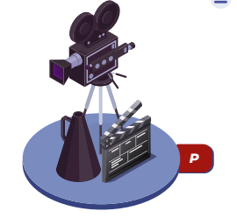
Descrição da imagem: ilustração isométrica de uma câmera de cinema em um tripé, com um megafone e uma claquete. Os objetos estão sobre uma base oval azul. À direita aparece um pequeno círculo vermelho com a letra “P” em branco. Fim da descrição.
O planejamento de um filme nacional deve prever a sua fruição pela totalidade do público brasileiro, o que inclui a previsão de audiodescrição e legendas descritivas em português e janela de Libras, de forma a torná-lo acessível à população brasileira com deficiência visual ou auditiva.
Esse planejamento prévio também contribui para processos mais eficientes, evita adaptações tardias e garante maior coerência entre a proposta artística e as condições de acesso ao filme.
Além disso, quando considerada desde as etapas iniciais, a acessibilidade orienta escolhas narrativas, estéticas e comunicacionais, amplia o alcance da obra e fortalece o compromisso do projeto com o direito à cultura e ao lazer.
PRODUTORA:
- Planeje o seu filme desde o início para ser apreciado também pelas pessoas com deficiência visual ou auditiva.
A Lei Brasileira de Inclusão (Lei nº 13.146/2015) estabelece que os projetos, incluindo os audiovisuais, devem ser concebidos com base no princípio do desenho universal, de modo a possibilitar seu uso por todas as pessoas, sem a necessidade de adaptações posteriores.
- Inclua a acessibilidade no orçamento do projeto.
Inclua, desde o primeiro orçamento, os custos de produção de audiodescrição, legenda descritiva e interpretação em Libras. Esses itens devem ser tratados com o mesmo cuidado das demais despesas necessárias para a realização do filme.
- Considere a acessibilidade em todas as etapas do processo.
Estimule a reflexão sobre acessibilidade em todas as etapas do projeto, desde o desenho inicial, a construção do roteiro, a pré-produção, a filmagem, a finalização e a distribuição.
Os filmes devem ser pensados e realizados para serem assistidos por todas as pessoas, sem exceção. Nesse sentido, quanto mais cedo a equipe de tradução audiovisual se integrar ao projeto, maior a possibilidade de se adotarem escolhas narrativas, estéticas e comunicacionais coerentes, favorecendo a integração orgânica da acessibilidade ao filme.
Alguns estudiosos, fundamentando-se inclusive em avaliação empírica, defendem que a audiodescrição, por exemplo, comece a ser pensada no início do processo de produção do filme. Nesse modelo, a audiodescrição é entendida como um dos elementos constitutivos da obra e é elaborada por profissionais da equipe de criação do filme. Nessa concepção, a audiodescrição passa a ser mais uma camada de áudio que compõe a trilha sonora do filme.
- Em filmes que se iniciam com cenas silenciosas, avalie a possibilidade de adotar um sinal sonoro nos primeiros segundos.
Esse cuidado garante o acionamento das acessibilidades e, portanto, o acompanhamento pelo espectador com deficiência quando são utilizadas tecnologias assistivas em que a acessibilidade é sincronizada pelo áudio do filme, como o uso de aplicativos de celular ou de equipamentos individuais fornecidos pelo exibidor.
- Lembre-se de mencionar a equipe dedicada à produção dos recursos de acessibilidade nos créditos finais do filme brasileiro. Esses créditos costumam listar todos os profissionais envolvidos na produção. Incluir a equipe de acessibilidade para o público brasileiro nesse material é reconhecer a importância desse trabalho.

Produção e preparação dos recursos de acessibilidade
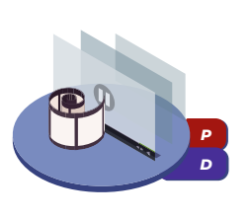 Descrição da imagem: ilustração isométrica com uma tela com rolo de filme sobre uma superfície oval azul. À direita há dois selos arredondados: um vermelho com a letra “P” e um roxo com a letra “D”. Fim da descrição.
Em geral, cabe à produtora brasileira providenciar as acessibilidades para seu filme. É comum que os fornecedores de acessibilidade sejam contratados na fase de pós-produção. O ideal, no entanto, é que o processo de tradução audiovisual possa se iniciar ainda durante a filmagem, havendo colaboração entre os profissionais responsáveis pela produção das acessibilidades e a equipe criativa do filme. No caso dos filmes estrangeiros lançados no Brasil e de uma parte dos filmes nacionais, a responsabilidade de providenciar a acessibilidade recai sobre a distribuidora, já depois de o filme estar totalmente concluído.
Assim, dependendo do caso, tanto a produtora quanto a distribuidora podem ser responsáveis por assegurar a produção dos recursos de acessibilidade para o público brasileiro. Nesse sentido, apresentam-se, a seguir, orientações sobre a seleção e o acompanhamento de fornecedores dos recursos de acessibilidade, cuja contratação pode caber à produtora brasileira ou à distribuidora. O objetivo é definir alguns parâmetros e pontos de controle que contribuam para agregar qualidade a esses recursos que impactam diretamente a experiência do público.
DISTRIBUIDORA
- Ao planejar o lançamento comercial de um filme em salas de cinema, procure reunir as condições para torná-lo acessível a todas as pessoas, inclusive as pessoas com deficiência visual ou auditiva.
- Verifique com o produtor se já existem recursos de acessibilidade produzidos para o público brasileiro. Caso existam, solicite esses arquivos.
- Nos casos em que não haja recursos de acessibilidade previamente produzidos, como ocorre em filmes estrangeiros e uma parcela dos filmes brasileiros, inclua no orçamento de comercialização os itens referentes à produção de audiodescrição, legenda descritiva e interpretação em Libras.
PRODUTORA e DISTRIBUIDORA:
- Ao providenciar a produção dos recursos, certifique-se da competência do fornecedor de recursos de acessibilidade antes de contratá-lo. É importante verificar:
- a qualidade dos trabalhos realizados pelo fornecedor anteriormente;
- a formação e a experiência da equipe específica responsável pela produção dos recursos para seu filme;
- a existência de consultoria e participação de pessoas com deficiência no processo de criação e produção dos recursos.
A participação de pessoas com deficiência contribui diretamente para a qualidade do resultado.
O envolvimento de um consultor cego ou com baixa visão potencializa a qualidade da audiodescrição.
A participação de profissional com deficiência auditiva no processo de criação das acessibilidades para pessoas surdas ou com perda auditiva também contribui para o melhor resultado desse trabalho.
A contratação de intérpretes surdos, por exemplo, não só reforça a representatividade, mas também pode auxiliar na compreensão por parte do público surdo, pois nesse caso o sinalizante tem a Libras como sua língua de maior fluência.
É importante que a acessibilidade siga o lema “Nada sobre nós sem nós”, em que as pessoas às quais os recursos se destinam, que serão usuárias do produto, tenham participação ativa e qualificada para que as necessidades sejam de fato atendidas.
- Sempre que possível, disponibilize o roteiro do filme para a equipe que fornecerá as acessibilidades. O roteiro tem informações valiosas a respeito de escolhas artísticas e narrativas, que podem ser determinantes para o melhor direcionamento do trabalho de criação de legendas descritivas, audiodescrição e interpretação em Libras.
- Viabilize o acesso da equipe que fornecerá as acessibilidades a profissionais dos departamentos criativos atuantes na produção do filme. Essa prática ajuda a eliminar eventuais dúvidas, qualificando o resultado final e dando agilidade à tomada de decisão durante a realização da acessibilidade comunicacional. Caso não seja possível o acesso direto, procure definir um ponto focal na produtora ou distribuidora, dependendo de quem contrata o fornecedor de acessibilidade, capaz de auxiliar no esclarecimento de aspectos relativos a escolhas técnicas, artísticas e estéticas ao longo do processo produtivo do filme. Essa medida é essencial para garantir maior fidelidade das acessibilidades à proposta criativa do filme.
- Preveja no seu cronograma um tempo para checar o trabalho do fornecedor de acessibilidade. Na avaliação:
  - Verifique a qualidade e precisão do texto.
  - No caso da audiodescrição, avalie a adequação do tom das narrações ao estilo do filme, a relevância das descrições priorizadas, a não sobreposição entre a audiodescrição e os diálogos. Quando o filme tem diálogos em língua diferente da língua portuguesa, como os filmes estrangeiros não dublados, verifique se há voice over, que é a narração dessas falas em português. Sem esse recurso, o espectador que usa a audiodescrição não compreenderá os diálogos.
  - Já na avaliação da legenda descritiva, verifique a sua posição na imagem da cena, a sua legibilidade e a velocidade de rolagem.
  - Com relação à avaliação da interpretação em Libras, procure contar com um consultor surdo sinalizante na equipe, pois essa prática assegura a validação da tradução em Libras.
- Para esclarecer questões técnicas, linguísticas e tradutórias relacionadas à acessibilidade visual e auditiva, consulte o Guia para Produções Audiovisuais Acessíveis, elaborado pelo Ministério da Cultura (2016).
- Caso detenha os direitos de exploração do filme em outros segmentos, inclua, já na encomenda inicial ao fornecedor, a entrega dos arquivos de acessibilidade para cinema, TV e plataformas de vídeo sob demanda.
Essa medida economiza tempo e recursos.
Os diferentes segmentos podem exigir adaptações técnicas específicas para que as acessibilidades fluam bem em cada um deles. Portanto, avalie, junto ao fornecedor, se a contratação de um pacote integrado é mais vantajosa do que adaptações realizadas separadamente.
- Priorize a inclusão dos arquivos de acessibilidade no DCP (Digital Cinema Package), independentemente da tecnologia assistiva que venha a ser utilizada majoritariamente nas exibições em cinema.
Isso amplia as possibilidades de oferta de acessibilidade de seu filme e permite a exibição do filme com acessibilidade sem a necessidade de uso de um celular do espectador, desde que a sala esteja adaptada para utilizar a tecnologia que transmite os recursos do DCP para um aparelho do próprio cinema que é emprestado ao público durante a sessão.
Além disso, quando a legenda descritiva está no DCP, o exibidor pode com facilidade programar sessões em que essa acessibilidade seja disponibilizada na tela do cinema, o que atende parte significativa de espectadores com deficiência auditiva e beneficia outros públicos.

- Garanta que os recursos de acessibilidade acompanhem o filme em todas as suas formas de circulação.
Após a exibição em cinema, informe e entregue todos os recursos de acessibilidade já produzidos para o filme às emissoras de TV, programadoras e empresas de Vídeo sob Demanda (VoD) quando o filme for exibido em TV aberta, TV paga, VoD ou distribuído pela internet.

Disponibilização da acessibilidade na sala de cinema
 Descrição da imagem: ilustração isométrica de um conjunto de rolos de filme de cinema sobre um CD e cartões de memória em uma base oval azul. No lado direito, aparecem dois selos coloridos, um roxo com a letra “D” e outro amarelo com a letra “E”.
A disponibilização da acessibilidade na sala de cinema é o momento em que os recursos planejados e produzidos se transformam em acesso efetivo para o público. Nessa etapa, decisões técnicas, operacionais e atitudinais precisam estar alinhadas para garantir que as pessoas com deficiência consigam utilizar os recursos com autonomia, conforto e segurança. Os recursos de acessibilidade do filme devem estar disponibilizados e a tecnologia assistiva deve estar adequada.
Distribuidor e exibidor devem decidir, de forma conjunta, como a acessibilidade visual e auditiva do filme será disponibilizada aos espectadores. Isso inclui pactuar a tecnologia ou tecnologias assistivas que serão utilizadas, com o objetivo de assegurar que os recursos de acessibilidade cheguem ao espectador com deficiência sensorial sem nenhuma barreira, de forma simples e de fácil uso.
Se o distribuidor planejar o uso de uma determinada tecnologia, mas o exibidor se organizar para ofertar outra tecnologia, é provável que os recursos de acessibilidade não sejam efetivamente entregues ao espectador.
Qualquer tipo de impedimento ou barreira de acesso inviabiliza a inclusão e resulta na discriminação de uma parcela da população.
Discriminação é toda forma de distinção, restrição ou exclusão, por ação ou omissão, que prejudique os direitos fundamentais, incluindo a recusa de tecnologias assistivas. A Lei Brasileira de Inclusão caracteriza a discriminação da pessoa em razão de sua deficiência como crime sujeito a diferentes penalidades.
Existem diferentes formas disponíveis ou identificadas para viabilizar a acessibilidade comunicacional dos filmes exibidos em cinemas, cada uma com suas vantagens, mas também com alguns pontos críticos.
A tecnologia mais utilizada atualmente é o envio da audiodescrição, legenda descritiva ou janela de Libras diretamente para o aparelho celular do próprio espectador. Esse modelo, por exemplo, tem o benefício de promover a universalização do acesso, pois os recursos de acessibilidade ficam instantaneamente disponíveis para qualquer espectador em todos os cinemas do país a um custo relativamente baixo. No entanto, uma parcela significativa de pessoas com deficiência auditiva tem relatado desconforto ao utilizar esse e outros meios que implicam a necessidade de dividirem sua atenção entre duas telas.
Outras possibilidades tecnológicas envolvem a disponibilização de um ou mais recursos de acessibilidade em modo aberto para todos os presentes na sala de cinema ou o seu acionamento de forma individual, com o auxílio de equipamentos específicos emprestados pelo exibidor.
Portanto, atualmente, as formas de oferta de acessibilidade em sessões de cinema são as seguintes:
- Recursos disponibilizados por meio de aplicativos
Nessa modalidade, os recursos de acessibilidade são oferecidos diretamente nos aparelhos celulares do usuário. O distribuidor realiza o upload dos arquivos em plataforma na nuvem, e o público faz o download gratuito por meio de aplicativo instalado em seu próprio dispositivo.
Uma vez que o distribuidor do filme carregue os arquivos de acessibilidade em determinado aplicativo, eles podem ser acessados gratuitamente pelos espectadores em qualquer sala de cinema no país.
- Sessões com acessibilidade aberta
Realização de sessões nas quais os recursos assistivos sejam disponibilizados à totalidade dos espectadores presentes na sala, com oferta de legenda descritiva e janela de Libras diretamente na grande tela e fornecimento de audiodescrição por meio do sistema sonoro de uso coletivo.
- Recursos integrados ao filme e modalidade fechada
Oferta de acessibilidade diretamente na cópia da obra audiovisual, permitindo o seu acionamento exclusivamente pelos espectadores que necessitem do recurso assistivo.
Nesse modelo, que implica adaptação da sala, a acessibilidade contida na obra é direcionada a equipamentos de uso individual (segunda tela ou fones), fornecidos, em geral, pelos exibidores aos usuários finais.
Assim, é importante que distribuidor e exibidor:
- Definam conjuntamente como os recursos de acessibilidade visual e auditiva do filme serão disponibilizados, entre as tecnologias disponíveis, considerando as condições reais de acesso do público e da sala de exibição. A escolha deve assegurar a inclusão efetiva e a participação em igualdade de condições, de modo que o espectador compreenda o conteúdo com autonomia, segurança e conforto.
- Procurem incluir uma vinheta acessível, imediatamente antes do início do filme, indicando que esse é o momento de sincronizar os aplicativos de fornecimento de acessibilidade, quando essa for uma das tecnologias assistivas utilizadas. Essa ação é fundamental para que, após a sequência de trailers e anúncios, o espectador saiba que o filme está prestes a começar e possa acionar o aplicativo em seu celular.

EXIBIDOR:
- Providencie a acessibilidade do vídeo institucional pré-filme.
Antes de iniciar o filme, é comum que os cinemas exibam um vídeo com informações gerais sobre o espaço, regras da sala, procedimentos de emergência e equipamentos de segurança. Esse conteúdo deve conter audiodescrição, legenda descritiva e interpretação em Libras, para que possa ser compreendido por todas as pessoas.
- Oriente de forma clara sobre o uso de celulares durante a sessão.
Sempre que houver aviso com recomendação de que os celulares permaneçam desligados durante o filme, faça a ressalva de que esses aparelhos devem ser utilizados somente pelos espectadores que utilizam recursos de acessibilidade por aplicativos. Essa ressalva é necessária tanto para evitar dúvidas por parte das pessoas com deficiência quanto para promover o entendimento dos demais espectadores sobre o uso de celulares e tablets por parte da plateia.
- Quando a tecnologia assistiva a ser utilizada na sessão envolver o uso de aplicativos, ofereça estrutura de apoio, inclusive quando necessária a instalação do aplicativo no aparelho pessoal do espectador.
  - Ainda que os aplicativos não necessitem de internet para funcionar durante a exibição do filme, procure disponibilizar Wi-Fi gratuito de boa qualidade e tomadas ou baterias portáteis para que o público possa baixar aplicativos ou recursos de acessibilidade e carregar o celular.
  - Procure dispor de suportes para celular ou tablet que possam ser acoplados às poltronas para empréstimo ao público.
Especialmente no caso de pessoas surdas e com perda auditiva, que precisam acompanhar a interpretação em Libras ou legendas em uma segunda tela, é muito desconfortável ter de segurar o celular durante toda a sessão, além de prejudicar a concentração no filme.
  - Para garantir que ninguém fique sem acesso, é recomendável que o cinema disponibilize, para empréstimo, alguns tablets ou celulares devidamente carregados e com aplicativos já instalados. Isso atende espectadores que, por qualquer motivo, não tenham, não possam usar ou prefiram não utilizar seus próprios aparelhos.
- O cinema é o espaço que recebe diretamente o público consumidor de filmes. Por isso, mantenha uma equipe treinada para receber os espectadores, pronta a informar sobre os meios de obter a acessibilidade comunicacional para cada filme e oferecer apoio técnico para acesso à tecnologia assistiva, quando solicitado.

Parte 2 — Acessibilidade no cinema: inclusão e enfrentamento ao capacitismo
Como visto, a acessibilidade comunicacional dos filmes exibidos nas salas de cinema, discutida na Parte 1 deste guia, é essencial para que pessoas com deficiência auditiva e visual compreendam o conteúdo cinematográfico. Ainda assim, faz-se necessária uma percepção mais abrangente da acessibilidade para a experiência no cinema como um todo. Ou seja, o conceito precisa ser entendido como conjunto de condições que permite acessar informações, escolher sessões, adquirir ingressos, circular pelos espaços, utilizar serviços e permanecer no ambiente com autonomia, segurança e conforto.
Nessa ótica, esta parte orienta agentes do setor a analisar a experiência cinematográfica a partir da jornada do espectador. A jornada é composta por etapas sucessivas, que começam na divulgação do filme e se estendem até a exibição e a permanência no espaço. Essa abordagem permite identificar, de forma objetiva, onde estão as barreiras que dificultam ou impedem a participação de pessoas com deficiência.
A exclusão ocorre quando barreiras presentes nos ambientes, serviços e processos limitam o uso e a participação. Ou seja, a deficiência se estabelece na interação entre os impedimentos da pessoa e essas barreiras. No cinema, elas podem ser comunicacionais, físicas, informacionais, tecnológicas ou atitudinais. A impossibilidade de obter informações sobre sessões acessíveis, comprar ingressos de forma independente ou circular com segurança compromete a experiência.
O capacitismo no cinema se manifesta quando pessoas com deficiência não são consideradas como público desde o planejamento, quando a acessibilidade é tratada como exceção ou quando é incorporada apenas como complemento. Essa prática restringe o acesso ao cinema como bem cultural e reforça desigualdades no exercício do direito ao lazer e à cultura.
A acessibilidade corresponde à eliminação das barreiras identificadas em cada etapa da jornada. A inclusão resulta da incorporação contínua dessas medidas em todas as etapas encadeadas que envolvem a ida ao cinema, às decisões de gestão e às práticas de atendimento. Enfrentar o capacitismo implica estruturar processos que reconheçam as pessoas com deficiência como parte do público esperado e recorrente.
A promoção de uma experiência cinematográfica verdadeiramente inclusiva depende de responsabilidade compartilhada entre produtores, distribuidores, plataformas de venda de ingressos, exibidores e equipes de atendimento. A análise da jornada do espectador orienta a definição do papel de cada agente e apoia a adoção de medidas concretas para garantir o acesso, a circulação e a fruição do cinema por pessoas com deficiência.
Nesta parte, são apresentadas a jornada do espectador e as ações associadas a cada etapa, com o objetivo de apoiar decisões práticas voltadas à acessibilidade e à inclusão no cinema.
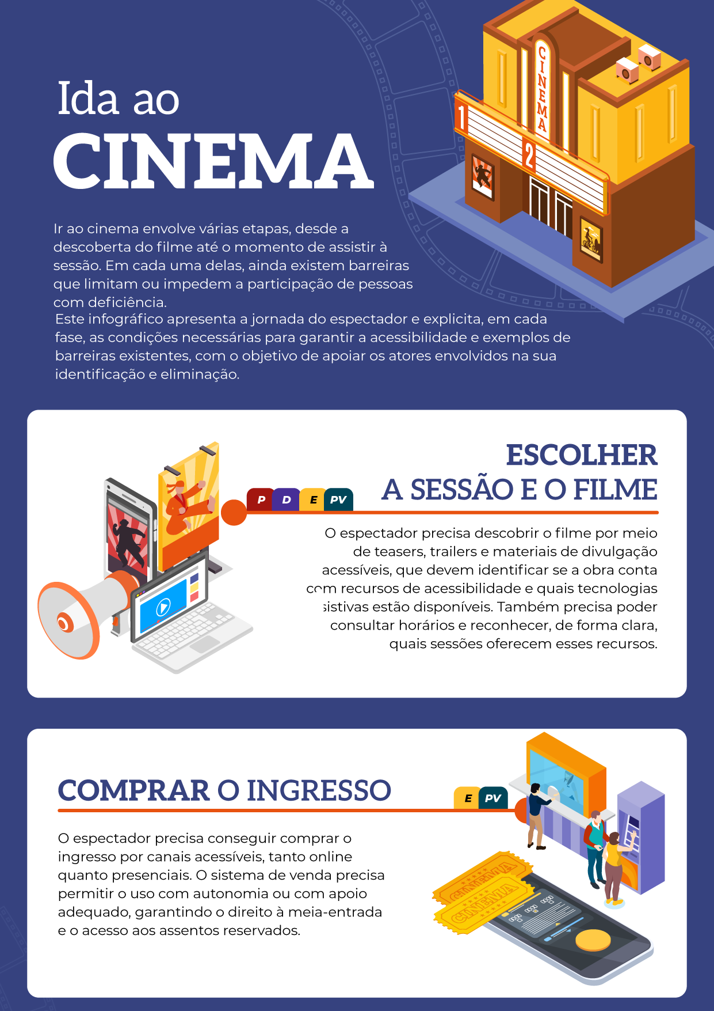
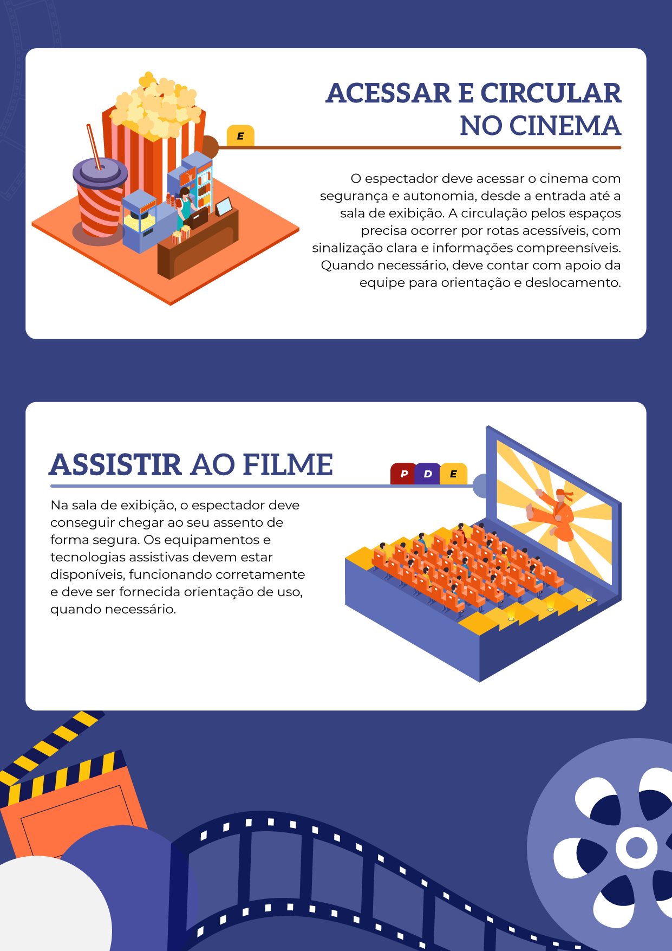
Descrição da imagem: Infográfico vertical com fundo azul escuro composto por duas páginas, com o título grande “Ida ao CINEMA” e ilustração de um prédio de cinema no canto superior direito. Abaixo do título, há um texto, seguido de dois blocos retangulares com fundo branco na primeira página e mais dois na segunda. Cada bloco apresenta um título, um texto e uma ilustração relacionada.
Texto do topo:
Ida ao CINEMA
Ir ao cinema envolve várias etapas, desde a descoberta e escolha do filme até o momento de assistir à sessão. Em cada uma delas, ainda existem barreiras que limitam ou impedem a participação de pessoas com deficiência.
Este infográfico apresenta a jornada do espectador e explicita, em cada fase, as condições necessárias para garantir a acessibilidade e exemplos de barreiras existentes, com o objetivo de apoiar os atores envolvidos na sua identificação e eliminação.
Quadro 1
À esquerda uma ilustração com cartaz, megafone, celular e notebook — e quatro selos coloridos com as letras "P", "D", "E" e "PV", identificando os agentes Produtora, Distribuidora, Exibidor e Plataforma de Venda de Ingressos. À direita o texto:
ESCOLHER A SESSÃO E O FILME
O espectador precisa descobrir o filme por meio de teasers, trailers e materiais de divulgação acessíveis, que devem identificar se a obra conta com recursos de acessibilidade e quais tecnologias assistivas estão disponíveis. Também precisa poder consultar horários e reconhecer, de forma clara, quais sessões oferecem esses recursos.
Quadro 2
À direita, uma ilustração de pessoa diante de um totem de autoatendimento e um smartphone com ingressos e dois selos, "E" e "PV". À esquerda, o texto:
COMPRAR O INGRESSO
O espectador precisa conseguir comprar o ingresso por canais acessíveis, tanto online quanto presenciais. O sistema de venda precisa permitir o uso com autonomia ou com apoio adequado, garantindo o direito à meia-entrada e o acesso aos assentos reservados.
Quadro 3
À esquerda, uma ilustração isométrica de um balcão de atendimento com pipoca e bebida, e um selo com a letra "E" identificando o Exibidor. À direita, o texto:
ACESSAR E CIRCULAR NO CINEMA
O espectador deve acessar o cinema com segurança e autonomia, desde a entrada até a sala de exibição. A circulação pelos espaços precisa ocorrer por rotas acessíveis, com sinalização clara e informações compreensíveis. Quando necessário, deve contar com apoio da equipe para orientação e deslocamento.
Quadro 4
À direita uma ilustração isométrica de uma sala de cinema com plateia e tela de projeção. À esquerda, o texto:
ASSISTIR AO FILME
Na sala de exibição, o espectador deve conseguir chegar ao seu assento de forma segura. Os equipamentos e tecnologias assistivas devem estar disponíveis, funcionando corretamente e deve ser fornecida orientação de uso, quando necessário.
Na base da página, uma faixa decorativa azul escuro exibe elementos gráficos relacionados ao cinema: uma claquete, uma tira de filme e um rolo de película.
Fim da descrição.

Divulgação e acesso à informação
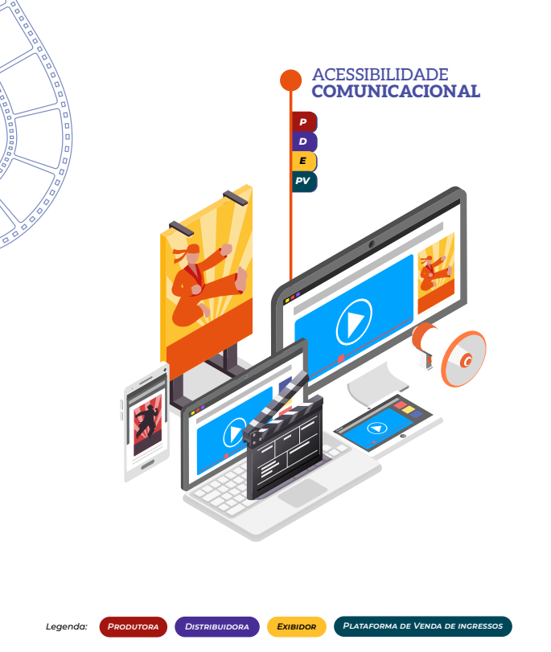
Descrição da imagem: Ilustração com fundo branco composta por uma imagem central e elementos de identificação. No centro, uma composição isométrica apresenta três dispositivos sobrepostos em perspectiva: ao fundo, um monitor de computador exibindo um cartaz de filme; à frente e à esquerda, um laptop com uma claquete de cinema sobre o teclado; à frente e à direita, um tablet exibindo uma cena de filme. À esquerda dos dispositivos, um cartaz de filme vertical em tons de laranja e amarelo. No canto superior esquerdo da composição, uma linha vertical laranja parte de um marcador circular e aponta para o rótulo "ACESSIBILIDADE COMUNICACIONAL" em azul escuro e negrito, seguido de quatro selos coloridos empilhados verticalmente: "P" em vermelho, "D" em roxo, "E" em amarelo e "PV" em verde escuro, identificando respectivamente Produtora, Distribuidora, Exibidor e Plataforma de Venda de Ingressos. Na base da imagem, a legenda horizontal repete a associação entre siglas e cores dos quatro agentes. Fim da descrição.

Nesta etapa, o público precisa descobrir o filme, acessar a programação e identificar, com antecedência, se a obra e a sessão atendem às suas necessidades de acessibilidade. Essa informação deve estar disponível em todos os materiais e canais de divulgação: cartazes, banners, teasers, trailers, releases para a imprensa, postagens em redes sociais, sites, plataformas de vendas de ingressos, anúncios de televisão, rádio, mídia impressa e digital, entre outros veículos e materiais.
A informação clara, antecipada e confiável permite que a pessoa se organize antes de sair de casa, seja para verificar se a sessão é acessível, compreender como o recurso de acessibilidade funciona e se preparar para seu uso, como baixar um aplicativo, solicitar equipamento no cinema ou escolher uma sessão específica.

Acessibilidade comunicacional

Informações essenciais que devem ser divulgadas com antecedência
- Quais recursos de acessibilidade estão disponíveis em cada filme e em quais sessões.
- Qual tecnologia assistiva é utilizada para ofertar cada recurso, incluindo o nome do aplicativo, se for o caso.
- Quais equipamentos são fornecidos pelo cinema, como fones para audiodescrição, dispositivos para legendas, suporte para celular ou baterias extras.
- Como acessar esses equipamentos, incluindo local de retirada, necessidade ou não de documento e procedimentos de devolução, além de orientações de uso.

Uso de símbolos e identificação visual
Os símbolos de acessibilidade devem ser utilizados de forma padronizada nos materiais de divulgação para facilitar a identificação rápida dos recursos disponíveis. O uso das imagens deve estar acompanhado de texto explicativo, para compreensão por pessoas que utilizam leitores de tela ou que não reconhecem ícones isolados.
Indica a existência da interpretação em Libras no conteúdo.
Indica a existência da audiodescrição do conteúdo.
Legendas fechadas ou Closed Caption (CC): indica a existência de legendas que podem ser ativadas ou desativadas pelo usuário.
Legendas abertas ou visíveis/ Opened Caption (OC): as legendas são embutidas no próprio conteúdo, sem a possibilidade de serem desativadas.
Pesquisadores sobre o tema da acessibilidade e algumas empresas dão preferência a criar símbolos com as iniciais LSE, em referência a Legenda para Surdos e Ensurdecidos, ou LD, para Legenda Descritiva, em vez de utilizar os símbolos com as iniciais CC (Closed Caption) ou OC (Opened Caption), por considerarem que LSE e LD são indicações mais específicas, que garantem não só a presença da legenda dos diálogos, mas também dos demais elementos sonoros do filme.

Divulgação do filme
A divulgação do filme deve incluir: trailers acessíveis, quando disponíveis; o nome do filme e sinopse; informações técnicas; descrição da imagem do cartaz; classificação indicativa; datas e horários das sessões; recursos de acessibilidade disponíveis e respectivas tecnologias assistivas; valor dos ingressos; informações sobre onde e como realizar a compra e os direitos assegurados às pessoas com deficiência, como a meia entrada e a reserva de assentos.
DISTRIBUIDORA
- Planeje a produção de teasers e trailers acessíveis e promova a circulação desse material em cinemas, na internet, em redes sociais, além de deixá-lo disponível no site da própria distribuidora ou do filme, se houver.
- Certifique-se de que as informações sobre os recursos de acessibilidade disponíveis para o filme e as tecnologias assistivas escolhidas para a oferta desses recursos estejam presentes em todos os materiais de divulgação e marketing, tanto digitais quanto impressos.
- Procure incluir um QR Code em cartazes, direcionando para uma versão digital acessível, com audiodescrição da peça. Recomenda-se, ainda, que o QR Code seja inserido sempre no mesmo local em todos os cartazes, a fim de facilitar sua identificação e o posicionamento do celular, permitindo que seja escaneado com maior autonomia por pessoas com deficiência visual. Nos casos em que, eventualmente, não seja possível incluir o QR Code no próprio cartaz, recomenda-se a produção de adesivos com o QR Code, a serem distribuídos a exibidores e outros espaços em que o cartaz venha a ser exposto.
- Ao divulgar o filme, utilize canais e formatos de comunicação que sejam acessíveis e relevantes para as comunidades de pessoas com deficiência.
Isso inclui usar vídeos com legendas e audiodescrição, cards acessíveis, textos alternativos em imagens e linguagem simples nas mensagens.
- Divulgue o filme em espaços que dialogam diretamente com o público com deficiência.
O contato com associações, escolas, organizações da sociedade civil, blogs, podcasts e criadores de conteúdo voltados às pessoas com deficiência ajuda a ampliar o alcance da informação. Esses canais facilitam que a mensagem chegue de forma clara e confiável, aumentando a visibilidade da acessibilidade do filme e ampliando o público potencial.
- Convide pessoas com deficiência para as sessões de pré-estreia do filme. Essa atitude reforça o compromisso com a inclusão e permite que os usuários testem as acessibilidades e indiquem necessidades de ajuste antes da estreia comercial.
EXIBIDOR e PLATAFORMA DE VENDA DE INGRESSOS
- Sempre divulgue no site os recursos de acessibilidade disponibilizados para cada filme e as tecnologias assistivas utilizadas para ofertar esses recursos, incluindo o nome do aplicativo no qual as acessibilidades do filme estão hospedadas, se for o caso.
- É recomendável disponibilizar, em área de destaque do site — como no menu de navegação —, uma página específica sobre acessibilidade, visível em todas as páginas e em todos os dispositivos. Essa organização permite o acesso rápido às informações.
- Priorize a divulgação das versões acessíveis de teasers e trailers dos filmes tanto em seu site quanto em suas redes sociais. Quando houver mais de uma versão, organize-as lado a lado ou em sequência, com indicação explícita dos recursos disponíveis.
PRODUTORA
- Converse com o distribuidor e os exibidores sobre a importância de divulgar a existência e os meios de oferta de acessibilidade para o filme em todas as peças de comunicação, além de promover a circulação de teasers e trailers acessíveis.

Compra de ingressos e acesso às plataformas de venda
Na etapa de compra de ingressos, o espectador precisa conseguir adquirir o ingresso por canais acessíveis, tanto digitais quanto presenciais, com autonomia ou com apoio adequado quando necessário. Essa etapa envolve condições de acessibilidade digital nos sistemas de venda, acessibilidade física nos pontos de atendimento e acessibilidade atitudinal nas informações e no atendimento prestado. Cabe às plataformas de venda e aos exibidores garantir que o processo de compra não crie barreiras adicionais ao exercício do direito de acesso ao cinema, incluindo a meia-entrada e o uso dos assentos reservados.
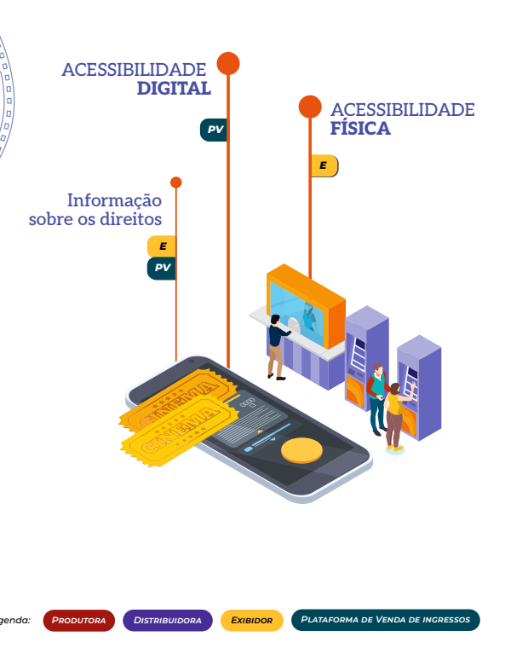
Descrição da imagem: Ilustração com fundo branco organizada em torno de uma composição isométrica central. No centro inferior, um smartphone deitado exibe uma interface de compra com dois ingressos físicos dourados sobrepostos à tela. À direita, uma cena isométrica mostra duas pessoas diante de totens de autoatendimento arroxeados e uma bilheteria com atendente. Três rótulos textuais estão distribuídos ao redor da composição, cada um conectado à ilustração por uma linha laranja vertical que parte de um marcador circular: no canto superior esquerdo, "ACESSIBILIDADE DIGITAL", com o selo "PV" em verde escuro; no centro esquerdo, "Informação sobre os direitos", com os selos "E" em amarelo e "PV" em verde escuro; no canto superior direito, "ACESSIBILIDADE FÍSICA”, com o selo "E" em amarelo. Na base da imagem, a legenda horizontal identifica os quatro agentes por cor. Fim da descrição.

Acessibilidade digital

Venda de ingressos online
Os sites e aplicativos de venda de ingressos devem ser acessíveis a pessoas com deficiência e apresentar informações claras sobre os recursos de acessibilidade disponíveis em cada sessão.
PLATAFORMA DE VENDA DE INGRESSOS
- Certifique-se de que sua plataforma digital de venda de ingressos possa ser utilizada por pessoas com deficiência visual ou auditiva.
- Elimine as barreiras de acesso mais comuns:
  - Imagens sem descrição textual;
  - Navegação que não funciona apenas com o teclado;
  - Baixo contraste entre cor do texto e do fundo;
  - Fontes de tamanho muito reduzido, sem opção de ampliação;
  - Incompatibilidade com leitores de tela; e
  - Sistemas de verificação (CAPTCHA) que não oferecem alternativa acessível em áudio.
- Verifique se o site atende às diretrizes de acessibilidade para conteúdos digitais.
- A base deve ser a WCAG (Diretrizes de Acessibilidade para Conteúdo Web). No Brasil, as normas de referência são a NBR 17225 (para conteúdo web) e a NBR 17060 (para aplicativos móveis).
- Faça avaliações periódicas e testes.
- A plataforma AMAWeb - Avaliação e Monitoramento de Acessibilidade na Web é um recurso gratuito que faz uma análise de acessibilidade de acordo com os critérios da WCAG e oferece sugestões de melhorias.
- Também realize testes conduzidos por usuários reais, incluindo pessoas com diferentes tipos de deficiência, para validar a experiência prática e garantir que a plataforma atenda efetivamente às suas necessidades.
- Informe sempre os recursos de acessibilidade disponibilizados para cada filme e as tecnologias utilizadas para ofertar esses recursos na sala de cinema onde o título está em cartaz.
Essas informações são tão relevantes para o espectador quanto saber se a versão do filme em cartaz é dublada, se há exibição em 3D ou quais são as características tecnológicas da sala.
- Da mesma forma que existem as tags (marcadores) “dublado” e “legendado” para filtrar a programação, disponibilize, sempre que possível, uma tag que indique a oferta de recursos de acessibilidade vinculados ao filme ou a existência de sessões com todos os recursos de forma aberta.

Acessibilidade física

Venda de ingressos presenciais
EXIBIDOR
- Os pontos físicos de venda devem permitir que a pessoa com deficiência chegue à bilheteria, identifique o local de atendimento e conclua a compra com autonomia. Para isso, devem cumprir os parâmetros técnicos da ABNT NBR 9050 relativos a circulação, pisos, rampas, escadas, corrimãos e demais elementos do percurso acessível. As orientações apresentadas nesta seção sintetizam parte das exigências aplicáveis às bilheterias e não substituem a leitura integral e a consulta técnica à norma.
- Os balcões de atendimento e bilheteria devem estar inseridos em rota acessível e posicionados em local de fácil identificação. A proximidade com a entrada principal facilita a orientação do público, desde que o ponto de atendimento não esteja em área com ruído excessivo que prejudique a comunicação.
- O balcão deve ter altura compatível com o atendimento a pessoas em cadeira de rodas e pessoas de baixa estatura. Deve existir área de aproximação frontal livre, que permita o posicionamento adequado da cadeira de rodas junto ao guichê.
- O posto de atendimento deve contar com iluminação uniforme sobre o rosto do atendente para facilitar a leitura labial e gestual por pessoas com deficiência auditiva. Grades, vidros espessos ou telas podem prejudicar a compreensão da fala. Nessas situações, a equipe deve ajustar a comunicação, falar de forma articulada e verificar se a informação foi compreendida.
- Para orientar a circulação de pessoas com deficiência visual no espaço, devem ser instalados piso tátil direcional e piso tátil de alerta. O piso direcional deve conduzir desde a circulação principal até os guichês e equipamentos de autoatendimento. O piso de alerta deve estar presente em frente a todos os pontos de atendimento, indicando sua localização. 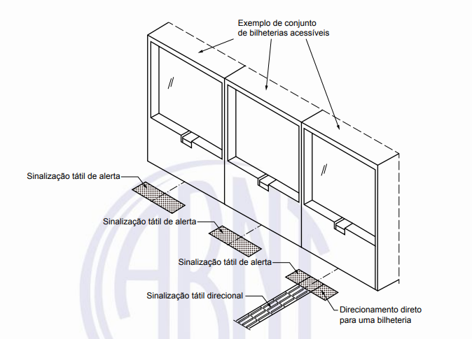
Exemplo de implementação do piso tátil no caso de filas múltiplas. NBR 16537:2024, p. 33
- Caso o espaço apresente limitação técnica que impeça a instalação adequada da sinalização tátil, a equipe deve estar preparada para orientar a pessoa até o local de compra, quando solicitado. O profissional deve se identificar, informar que está disponível para auxiliar e perguntar se a pessoa deseja apoio. Só deve prestar ajuda depois que a pessoa concordar, respeitando seu ritmo e as orientações que ela indicar durante o deslocamento.
- Os atendentes também devem receber treinamento específico para auxiliar no uso de equipamentos de autoatendimento, explicando as etapas da compra, indicando a localização de botões e telas e aguardando a confirmação antes de executar qualquer comando no equipamento.

Informação sobre os direitos
A pessoa com deficiência e seu acompanhante têm direito à meia-entrada em atividades culturais e à reserva de assentos, conforme a legislação vigente (Lei nº 12.933/2013 e Lei nº 13.146/2015, respectivamente). Esses direitos devem ser informados no momento da compra, tanto nos canais digitais quanto nos pontos de venda físicos, incluindo sites, plataformas de venda e materiais de comunicação, de modo a assegurar que sejam amplamente conhecidos e efetivamente exercidos.
Além disso, é fundamental informar e garantir o direito de ingresso e permanência nos espaços à pessoa com deficiência visual acompanhada de cão-guia, assegurado pela Lei nº 11.126/2005. Esse direito se aplica independentemente de o espaço ser ou não pet friendly, pois o cão-guia não é um animal de estimação, mas sim um animal de assistência especialmente treinado para conduzir pessoas cegas ou com deficiência visual severa, proporcionando maior autonomia, segurança e independência na locomoção.
EXIBIDOR e PLATAFORMA DE VENDA DE INGRESSOS
- Identifique no mapa da compra os assentos reservados;
- Aceite a documentação válida para comprovação da deficiência sem criar obstáculos burocráticos extras;
- Garanta que o sistema de vendas online possibilite a compra do ingresso à meia-entrada para pessoas com deficiência e seu acompanhante, com facilidade e informações claras.

Chegada ao cinema e circulação nos espaços
Ao planejar ir ao cinema, o espectador percorre um trajeto desde a chegada ao local até acomodar-se em seu assento na sala de exibição, incluindo atividades como utilizar o sanitário ou adquirir produtos na bomboniere. Esses deslocamentos e interações integram a experiência cinematográfica. Barreiras físicas no percurso, informações disponibilizadas em formato único ou condutas inadequadas no atendimento interferem na orientação, na circulação e na tomada de decisão ao longo dessa etapa. Diante desse contexto, esta seção apresenta recomendações relativas à acessibilidade física, comunicacional e atitudinal.
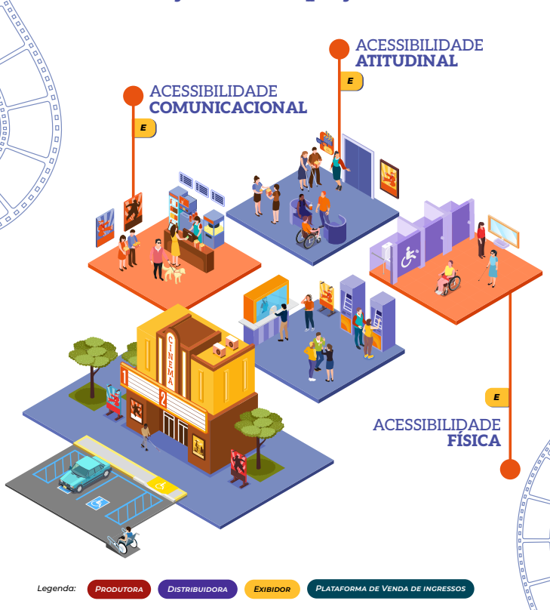
Descrição da imagem: Ilustração isométrica com fundo branco com 6 ambientes em perspectiva, organizado em camadas sobrepostas de baixo para cima. Na camada inferior, um estacionamento com vaga de acessibilidade sinalizada em azul e uma motocicleta. Na camada intermediária, a fachada do cinema com letreiro, marquise e árvores nas laterais, e figuras humanas circulando na entrada. Na camada superior, dois ambientes internos dispostos lados a lado: à esquerda, uma área de atendimento com balcão, cartazes de filmes na parede, figuras humanas e pessoa com um cão-guia; à direita, uma área com totens de autoatendimento, figuras humanas em pé e uma pessoa em cadeira de rodas. Quatro rótulos textuais estão posicionados ao redor da composição, cada um conectado a um ponto da ilustração por uma linha laranja vertical com marcador circular: no canto superior esquerdo, "ACESSIBILIDADE COMUNICACIONAL" com o selo "E"; no canto superior direito, "ACESSIBILIDADE ATITUDINAL" com o selo "E"; no canto inferior direito, "ACESSIBILIDADE FÍSICA" com o selo "E". Na base da imagem, a legenda horizontal identifica os quatro agentes por cor. Fim da descrição.

Acessibilidade física
As barreiras físicas podem estar presentes tanto na área externa quanto na área interna do cinema. Para organizar a identificação e a eliminação desses obstáculos, recomenda-se o planejamento de uma ou mais rotas acessíveis, conforme estabelece a ABNT NBR 9050.
Na área externa, a rota acessível envolve a verificação de possíveis barreiras em estacionamentos, calçadas, faixas de travessia de pedestres, rampas, escadas, passarelas e demais elementos que compõem o percurso até a entrada. Embora a área urbana nem sempre esteja sob responsabilidade direta da exibidora, a análise desses pontos permite compreender as condições reais de acesso e avaliar medidas viáveis, como ajustes no entorno imediato, articulação com a administração do empreendimento ou comunicação prévia ao público sobre as condições do trajeto.
Nos estacionamentos externos ou internos de edificações de uso público ou coletivo, bem como naqueles localizados em vias públicas, devem ser reservadas vagas para pessoas idosas e para pessoas com deficiência. Essas vagas precisam estar devidamente sinalizadas, posicionadas próximas às entradas e conectadas à rota acessível, de modo a garantir o menor percurso de deslocamento. Deve ser reservado o percentual de 2% do total de vagas para pessoas com deficiência, assegurada, no mínimo, uma vaga.
Na área interna, a rota acessível deve conectar todos os pontos de uso comum desde a entrada até a sala de exibição. Corredores, pisos, rampas, escadas, elevadores e demais elementos de circulação devem atender aos parâmetros técnicos de acessibilidade, garantindo um percurso livre para o deslocamento.
EXIBIDOR
Garanta que o caminho dentro do cinema seja livre de barreiras, conforme a Lei Brasileira de Inclusão e normas técnicas. Isso inclui:
- Entrada e circulação: Rampas de acesso, portas com largura adequada, corredores livres de obstáculos e pisos antiderrapantes.
- Sinalização e orientação: Placas visuais (com alto contraste e fonte legível), piso tátil direcional que guie desde a entrada até as salas, bomboniere e banheiros, e mapas táteis em pontos estratégicos (hall de entrada) que permitam a localização espacial de forma independente.
- Atendimento: Balcões (bilheteria e bomboniere) com altura acessível para pessoa em cadeira de rodas ou de baixa estatura.
- Banheiros: Banheiros acessíveis, com dimensões adequadas, barras de apoio, pia com vão livre inferior e mecanismos de acionamento acessíveis.
- Rotas acessíveis: trajeto contínuo, desobstruído e sinalizado nas áreas externas e internas.
- Emergência: Rotas de fuga acessíveis sinalizadas de forma clara (visual e tátil), com instruções de evacuação que contemplem pessoas com diferentes tipos de deficiência. A equipe deve ser treinada para prestar auxílio específico em situações de emergência.

ACESSIBILIDADE ATITUDINAL

Treinamento da equipe
EXIBIDOR
- Promova o treinamento da equipe do cinema que atende diretamente o público.
A equipe deve estar apta a receber adequadamente as pessoas com deficiência e a fornecer informações, orientações e apoio técnico para que esses espectadores utilizem a tecnologia assistiva disponibilizada para o filme.
Todo funcionário deve saber quais recursos de acessibilidade estão disponíveis, para providenciá-los de forma rápida. Caso o cinema empreste equipamentos para entrega de acessibilidade, a equipe deve conhecer o local onde os aparelhos (como fones de audiodescrição e dispositivos com aplicativos) são guardados, além de saber como ligá-los, testá-los, ajustar o volume, trocar a bateria e entender a finalidade de cada recurso. Também é recomendável que funcionários do cinema saibam orientar a público sobre o uso de aplicativos em seus próprios celulares, sempre que solicitado.
Além disso, é fundamental eliminar preconceitos e barreiras atitudinais, bem como adotar estratégias e instrumentos que assegurem a acessibilidade comunicacional. Para promover um atendimento verdadeiramente inclusivo e evitar atitudes discriminatórias, a equipe deve:
- Sempre se dirigir diretamente à pessoa com deficiência, mesmo que ela esteja acompanhada.
- Nunca presumir que a pessoa precisa de ajuda. Sempre pergunte antes: "Posso ajudar você de alguma forma?".
- Utilizar a terminologia correta (como "pessoa com deficiência visual" ou "usuário de audiodescrição"), evitando termos inadequados ou infantilizantes.

Atendimento prioritário
EXIBIDOR
O atendimento prioritário deve ser garantido em todas as etapas: na compra do ingresso, na fila da bomboniere e no acesso à sala.
- Sinalize de forma clara os canais prioritários.
- Treine a equipe para implementar esse atendimento com agilidade, respeito e cordialidade.
Alguns cordões são utilizados por pessoas com deficiência como forma discreta de indicar que podem precisar de ajuda, paciência ou um atendimento diferenciado, sem precisar verbalizar sua condição. São de uso voluntário e não substituem a comprovação documental, que pode ser solicitada quando necessário.
  - Estampa de girassol identifica pessoas com deficiências ocultas.

  - Estampa de quebra-cabeça é o símbolo mundial de conscientização sobre o Transtorno do Espectro Autista (TEA).

  - Estampa do símbolo do infinito colorido representa a neurodiversidade.
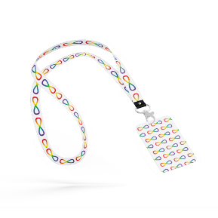
Têm direito ao atendimento prioritário: pessoas com deficiência, pessoas idosas com 60 anos ou mais, gestantes, lactantes, pessoas com criança de colo, pessoas obesas, pessoas com mobilidade reduzida, e doadores de sangue, junto com seus respectivos acompanhantes, como previsto na Lei nº 10.048/2000.

Acessibilidade comunicacional
Para assegurar uma experiência acessível, é necessário eliminar barreiras na comunicação e na interação ao longo da permanência no cinema, inclusive em situações corriqueiras, como a compra de produtos na bomboniere. As informações devem estar disponíveis em formatos que possibilitem seu acesso e compreensão por diferentes públicos.
No hall concentram-se informações essenciais para a orientação do espectador, como a programação dos filmes em cartaz, os horários das sessões, a classificação indicativa e os materiais de divulgação. A programação exibida no local deve identificar de forma clara os recursos de acessibilidade disponíveis em cada filme, por meio de símbolos padronizados acompanhados de legenda explicativa.
Em painéis com exibição de vídeo, conteúdos textuais podem ser acompanhados de janela de Libras, considerando que o suporte audiovisual permite a inclusão da tradução. Quando houver narração complementar ao conteúdo visual, devem ser incluídas legendas que assegurem a compreensão integral da mensagem.
Na bomboniere, o cardápio deve estar disponível em versão acessível, com as mesmas informações sobre produtos, preços e tamanhos. Essa versão pode ser disponibilizada por meio de arquivo digital acessível, acessado por QR code afixado junto ao balcão ou no próprio cardápio impresso. Recomenda-se incluir identificação tátil junto ao QR Code — como a impressão de uma moldura ao redor do código com técnicas de acabamento gráfico que resultam em alto-relevo perceptível ao toque — a fim de facilitar sua localização por pessoas com deficiência visual. O arquivo digital deve estar estruturado em formato acessível, com texto selecionável e compatível com leitores de tela, evitando-se a disponibilização apenas como imagem, como ocorre em arquivos salvos exclusivamente para impressão.
A existência dessas versões acessíveis deve ser informada ao público pela equipe de atendimento e divulgada nos canais digitais do cinema. Cada material informativo ou publicitário deve prever um meio claro de acesso à versão acessível correspondente, para que o espectador tenha conhecimento dessa possibilidade e possa utilizá-la com autonomia.
EXIBIDOR
- Disponibilize a versão acessível dos materiais impressos, como o cardápio da bomboniere, incluindo identificação tátil junto ao QR Code e garanta que o arquivo digital também seja acessível, com texto selecionável e compatível com leitores de tela.
- Caso haja painéis informativos em vídeo no hall do cinema, procure disponibilizar legendas e janela de Libras juntamente com as informações textuais.
- Recomenda-se que a informação sobre a programação de filmes no espaço do cinema indique claramente quais os recursos de acessibilidades estão disponíveis para cada título, com o uso de símbolos padronizados e legenda explicativa.
- Caso os cartazes de filmes contenham QR Code para a versão acessível dessa peça gráfica ou o distribuidor disponibilize cartões ou adesivos com esses QR Codes, procure expor esse material a uma altura que permita a leitura desses códigos pelo público com seus próprios celulares.

Experiência durante a sessão
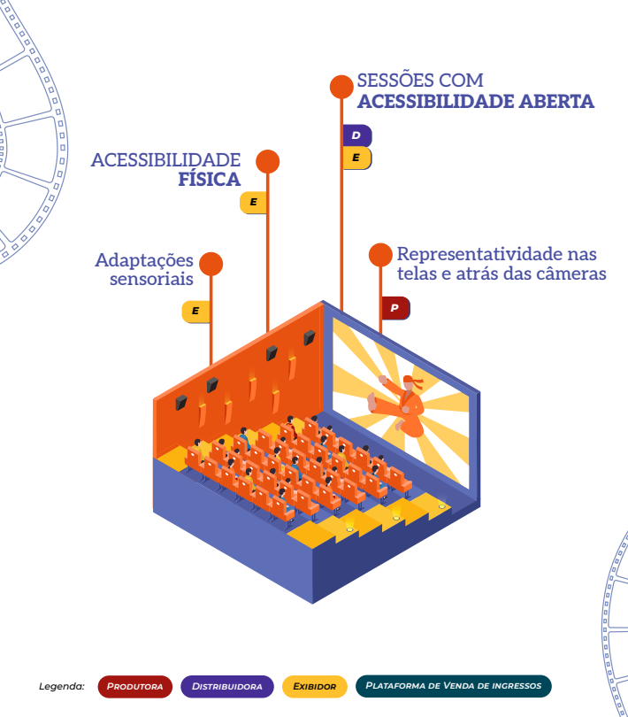
Descrição da imagem: Ilustração isométrica com fundo branco do interior de uma sala de cinema em perspectiva, vista de frente e levemente de cima. A sala é composta por fileiras de poltronas laranja ocupadas por espectadores, uma tela de projeção ao fundo exibindo um personagem animado em tons de amarelo e laranja, paredes laterais em laranja escuro com alto-falantes e escadaria. Quatro rótulos textuais estão distribuídos ao redor da ilustração, cada um conectado a um ponto da sala por uma linha laranja vertical com marcador circular: no canto superior esquerdo, "ACESSIBILIDADE FÍSICA" com o selo "E"; no canto superior direito, "SESSÕES COM ACESSIBILIDADE ABERTA" com os selos "D" e "E"; no centro esquerdo, "Adaptações sensoriais" com o selo "E"; no centro direito, "Representatividade nas telas e atrás das câmeras" com o selo "P". Na base da imagem, a legenda horizontal identifica os quatro agentes por cor. Fim da descrição.

Sessões com acessibilidade aberta
Sessões com acessibilidade aberta são aquelas em que os recursos de acessibilidade são exibidos diretamente na tela do cinema e no sistema sonoro da sala, permitindo que todos os espectadores compartilhem a mesma experiência. É uma medida inclusiva que amplia a participação, beneficia diferentes públicos.
Isso é especialmente importante no caso da legenda descritiva e da janela de Libras. Para a maioria das pessoas surdas ou com perda auditiva, a modalidade fechada (em que a acessibilidade é direcionada ao aparelho celular do usuário ou a um equipamento de uso individual fornecido pelo exibidor) não substitui plenamente a disponibilização desses recursos na própria tela do cinema. A acessibilidade aberta evita que o espectador precise dividir a atenção entre o aparelho e a tela — notadamente no caso de filmes nacionais ou dublados em português, que em geral são exibidos sem legendas.
É comum que filmes brasileiros ou dublados em português sejam exibidos sem qualquer tipo de legenda, partindo do pressuposto de que todos compreendem os diálogos falados e tendo como referência exclusiva a experiência do público ouvinte. No entanto, a projeção de legendas descritivas na tela é uma medida simples, que não compromete a compreensão do filme por espectadores ouvintes e, ao mesmo tempo, transforma de modo significativo a fruição da obra por uma grande parcela do público com deficiência auditiva.
A adoção dessa prática, principalmente em sessões de estreia de filmes nacionais ou em grandes lançamentos estrangeiros, sobretudo quando exibidos em versão dublada, acompanhada de comunicação clara de que se trata de uma medida de inclusão, constitui também uma importante ação de sensibilização do público cinéfilo. Ao tornar visíveis as necessidades das pessoas com deficiência, essa prática contribui para a familiarização com os recursos de acessibilidade, favorece sua naturalização e amplia, de forma progressiva, a oferta de sessões com acessibilidade aberta, fortalecendo uma cultura de inclusão e a participação das pessoas com deficiência nos espaços.
Além disso, a projeção das legendas descritivas também beneficia quem precisa de apoio textual, pessoas com dificuldade de audição e até mesmo público em geral em cenas com diálogos de difícil compreensão, seja por sotaques, ruídos ambientes ou características técnicas do áudio.
Importante observar que a possibilidade de programar sessões com a audiodescrição aberta para todos os espectadores da sala pode ser especialmente relevante em filmes voltados ao público infantil, que ainda está se familiarizando com esse recurso.
A promoção de sessões com acessibilidade aberta é uma medida que vai além da integração: trata-se de uma prática efetivamente inclusiva. Nessa perspectiva, é o próprio sistema que acolhe a diversidade do público, e não o indivíduo que precisa se adaptar às tecnologias assistivas de uso individual para acessar o conteúdo.
DISTRIBUIDORA
- Inclua a legenda descritiva no DCP, pois isso permite que o exibidor programe sessões com esse recurso aberto a todos os espectadores.
- Sempre que possível, viabilize uma versão do filme com audiodescrição embutida na mixagem principal da trilha sonora e janela de Libras e legendas descritivas sobrepostas diretamente na imagem (open caption burned-in).
A cópia com essas características garante a exibição das acessibilidades de forma simultânea para toda a plateia, sem necessidade de extração ou sincronização individual.
DISTRIBUIDORA e EXIBIDOR
- Considere a possibilidade de planejar algumas sessões com a legenda descritiva na tela e, também, sessões com todas as acessibilidades abertas aos espectadores da sala de cinema.
Essas sessões devem ser ofertadas em horários adequados, sem restringir a escolha e a autonomia do público. Recomenda-se a adoção dessa prática de forma contínua, com ampliação gradual do número de sessões como estratégia de promoção da inclusão.

Acessibilidade física
EXIBIDOR
Para fruição da obra, é importante garantir ao público com deficiência o acesso e a permanência na sala de cinema com conforto, autonomia e segurança.
No que se refere à autonomia e à segurança, os percursos internos da sala devem ser livres de barreiras e contar com assentos reservados, conforme a Lei Brasileira de Inclusão (Lei nº 13.146/2015) e a ABNT NBR 9050.
- Garanta o acesso aos assentos com rampas com inclinação adequada, piso tátil de alerta no início e no final de escadas e rampas e sinalização em Braille no início e no término dos corrimãos de escadas e rampas.
- Disponibilize sinais visuais e sonoros indicando emergência e as saídas em tal situação. Em caso de emergência, os alertas e a indicação das rotas de saída devem ser percebidos por todos, independentemente de suas características sensoriais.
- Reserve assentos que ofereçam a melhor experiência para usuários de recursos de acessibilidade (como visão desimpedida da janela de Libras e boa recepção do sinal de audiodescrição) e para pessoas com mobilidade reduzida (com espaço para transferência ou acomodação de cadeira de rodas).
- Assegure que os assentos acessíveis:
  - Garantam a acomodação de, pelo menos, um acompanhante ao lado da pessoa com deficiência;
  - Estejam distribuídos em diferentes pontos da sala, com as mesmas condições de serviços, conforto, segurança, boa visibilidade e acústica;
  - Estejam localizados em uma rota acessível vinculada a uma rota de fuga;
  - Estejam instalados em piso plano horizontal, no caso de assentos reservados a pessoa com deficiência física ou mobilidade reduzida, preferencialmente próximos aos corredores, devidamente sinalizados e sem criar áreas segregadas ou obstruir rotas de saída;
  - Estejam identificados no mapa de compra de ingressos e na própria sala.
- Verifique se a organização do espaço favorece o uso seguro e confortável de dispositivos de tecnologia assistiva eventualmente utilizados durante a sessão.

Adaptações sensoriais
Além dos aspectos físicos, iluminação, conforto térmico e acústica são fatores determinantes para a experiência do público e podem constituir barreiras para pessoas com hipersensibilidades sensoriais. Recomenda-se a oferta de sessões com meia-luz, para reduzir o contraste luminoso intenso entre a tela e a escuridão da sala, bem como diminuição do volume sonoro ou a disponibilização de protetores auriculares, quando pertinente.

Representatividade nas telas e atrás das câmeras
PRODUTORA
- O cinema tem um grande poder simbólico, moldando nossas percepções da realidade e difundindo visões de mundo.
- Nesse sentido, quanto mais o cinema reflete a diversidade e a complexidade de uma sociedade mais esse veículo de entretenimento e cultura contribui para quebrar estereótipos e reduzir preconceitos. Assim, inserir personagens que retratem pessoas com deficiência de forma autêntica, sem idealizá-las como exemplos de superação nem colocá-las em posição de fragilidade, é medida importante para a inclusão, além de render histórias com potencial de engajar o público.
- A participação de profissionais com deficiência no processo criativo do audiovisual é recomendável para a construção de histórias de impacto, únicas e verdadeiras sobre personagens com deficiência. Mas, é importante ressaltar que pessoas com deficiência podem e devem contribuir com narrativas sobre os mais variados aspectos da experiência humana, mesmo quando não envolvem personagem com deficiência.
- A escalação de atores com deficiência para interpretar personagens com deficiência é um ponto que tem sido amplamente debatido e defendido como forma de buscar maior autenticidade, de assegurar representatividade e oportunidades de trabalho e de reforçar o protagonismo das pessoas com deficiência, principalmente quando se trata da representação de suas próprias vivências.
- A seleção de profissionais com deficiência no setor audiovisual costuma requerer uma busca ativa por parte da empresa contratante. Uma justificativa equivocada, mas frequentemente utilizada para a não contratação, é a suposta carência de profissionais com deficiência qualificados na área. Por isso, parcerias estratégicas com instituições relacionadas a pessoas com deficiência e a utilização de canais acessíveis e voltados a esse público específico, como meio de garantir um recrutamento inclusivo, são algumas das medidas a serem adotadas.
- É recomendável que a empresa contratante promova a sensibilização e o treinamento de equipes sobre diversidade e inclusão, de forma a eliminar preconceitos e barreiras atitudinais e integrar profissionais com e sem deficiência no ambiente de trabalho.
- A adoção de uma estratégia inclusiva que garanta a acessibilidade, com o objetivo de remover barreiras comunicacionais ou arquitetônicas no ambiente de trabalho, conforme o caso, é essencial para a inserção profissional da pessoa com deficiência.

Monitoramento, avaliação e melhoria contínua
A implementação de medidas de acessibilidade tende a apresentar melhores resultados quando acompanhada por processos estruturados de escuta ativa, monitoramento, avaliação e revisão periódica das práticas adotadas. O acompanhamento contínuo permite identificar barreiras persistentes, possíveis gargalos e oportunidades de aperfeiçoamento no serviço e produto.
A coleta de feedback contribui para identificar barreiras que não são percebidas pela equipe gestora e para saber se a diversidade de especificidades está sendo atendida. Esse retorno pode ser obtido por meio de formulários digitais compatíveis com leitores de tela, canais presenciais com registro sistematizado das demandas, atendimento por telefone e mecanismos de avaliação ao final das sessões. A disponibilização desses instrumentos em formatos acessíveis e em linguagem simples amplia a participação.
A escuta qualificada do público com deficiência favorece ajustes concretos nas práticas adotadas, como revisão de fornecedores, aperfeiçoamento de fluxos de atendimento, atualização tecnológica ou oferta de capacitação complementar às equipes. A participação também pode ocorrer por meio de consultas estruturadas ou diálogo com organizações representativas. A diversidade de canais amplia a possibilidade de contribuição de diferentes perfis de público.
O monitoramento periódico permite verificar se os recursos estão disponíveis, operantes e alinhados às normas técnicas e à legislação vigente. A avaliação pode considerar dados quantitativos e qualitativos. Entre os dados quantitativos, destacam-se o número de sessões acessíveis ofertadas, a taxa de utilização dos recursos, os registros de falhas técnicas e o tempo de resposta para solução de ocorrências. Entre os dados qualitativos, incluem-se relatos de usuários, percepções sobre a clareza das informações e avaliação da qualidade do atendimento. Relatos sobre dificuldades na compra de ingressos, no uso de equipamentos ou na compreensão das informações divulgadas revelam aspectos concretos da experiência do usuário.
A análise das manifestações deve considerar recorrência das demandas, perfil dos usuários e contexto de ocorrência das barreiras. Esse tratamento qualificado das informações subsidia decisões sobre priorização de investimentos, ajustes operacionais e revisão de contratos com fornecedores.
O registro dos resultados e das providências adotadas facilita o acompanhamento das melhorias ao longo do tempo, permite consolidar aprendizados institucionais para documentação e compartilhamento de boas práticas para qualificar o setor como um todo, além de produzir dados sobre o público espectador com deficiência. A sistematização dessas experiências favorece a padronização de procedimentos e reduz a repetição de erros já identificados.
A incorporação dessas informações ao planejamento regular das atividades contribui para que a acessibilidade seja tratada como parte integrante da gestão, com ações assertivas e compromisso com a inclusão. A verificação, escuta e ajuste contribui para a qualificação da experiência do espectador.

REFERÊNCIAS
ACESSARA. Relatório da Pesquisa Nacional de Acessibilidade nos Cinemas — Edição 2025. [s.l]: Acessara Consultoria, 2026. Disponível em: https://pnac.acessara.com.br/formulario/encerrado?t=1774297546
AGÊNCIA DE NOTÍCIAS - IBGE. Censo 2022: Brasil tem 14,4 milhões de pessoas com deficiência. Agência de Notícias - IBGE, Rio de Janeiro, 23 maio 2025, IBGE. Disponível em: https://agenciadenoticias.ibge.gov.br/agencia-noticias/2012-agencia-de-noticias/noticias/43463-censo-2022-brasil-tem-14-4-milhoes-de-pessoas-com-deficiencia
AGÊNCIA DE NOTÍCIAS - IBGE. PNS 2019: país tem 17,3 milhões de pessoas com algum tipo de deficiência. Agência de Notícias - IBGE, Rio de Janeiro, 26 agos. 2021, Estatísticas Sociais. Disponível em: https://agenciadenoticias.ibge.gov.br/agencia-sala-de-imprensa/2013-agencia-de-noticias/releases/31445-pns-2019-pais-tem-17-3-milhoes-de-pessoas-com-algum-tipo-de-deficiencia
ANCINE — Agência Nacional do Cinema. Instrução Normativa n.º 165, de 29 de setembro de 2022. Dispõe sobre normas gerais e critérios básicos de acessibilidade visual e auditiva, a serem observados nos segmentos de distribuição e exibição cinematográfica. Disponível em: https://www.gov.br/ancine/pt-br/acesso-a-informacao/legislacao/instrucoes-normativas/instrucao-normativa-no-165.
ASSOCIAÇÃO BRASILEIRA DE NORMAS TÉCNICAS. NBR 9050: Acessibilidade a edificações, mobiliário, espaços e equipamentos urbanos. Rio de Janeiro: ABNT, 2020.
ASSOCIAÇÃO BRASILEIRA DE NORMAS TÉCNICAS. NBR 16537: Acessibilidade — Sinalização tátil no piso — Diretrizes para elaboração de projetos e instalação. Rio de Janeiro: ABNT, 2024.
BRASIL. Lei nº 10.048, de 8 de novembro de 2000. Dá prioridade de atendimento às pessoas que especifica, e dá outras providências. Disponível em: https://www.planalto.gov.br/ccivil_03/leis/l10048.htm.
BRASIL. Lei nº 12.933, de 26 de dezembro de 2013. Dispõe sobre o benefício do pagamento de meia-entrada para estudantes, idosos, pessoas com deficiência e jovens de 15 a 29 anos comprovadamente carentes em espetáculos artístico-culturais e esportivos, e revoga a Medida Provisória nº 2.208, de 17 de agosto de 2001. Disponível em: https://www.planalto.gov.br/ccivil_03/_ato2011-2014/2013/lei/l12933.htm.
BRASIL. Lei nº 13.146, de 6 de julho de 2015. Institui a Lei Brasileira de Inclusão da Pessoa com Deficiência (Estatuto da Pessoa com Deficiência). Disponível em: https://www.planalto.gov.br/ccivil_03/_ato2015-2018/2015/lei/l13146.htm.
BRASIL. Lei nº 13.977, de 7 de janeiro de 2020. Altera a Lei nº 12.764, de 27 de dezembro de 2012 (Lei Berenice Piana), e a Lei nº 9.265, de 12 de fevereiro de 1996, para instituir a Carteira de Identificação da Pessoa com Transtorno do Espectro Autista (Ciptea), e dá outras providências. Disponível em: https://www.planalto.gov.br/ccivil_03/_ato2019-2022/2020/lei/l13977.htm.
BRASIL. Lei nº 14.624, de 17 de julho de 2023. Altera a Lei nº 13.146, de 6 de julho de 2015 (Estatuto da Pessoa com Deficiência), para instituir o uso do cordão de fita com desenhos de girassóis para a identificação de pessoas com deficiências ocultas. Disponível em: https://www.planalto.gov.br/ccivil_03/_ato2023-2026/2023/lei/l14624.htm.
BRASIL. Lei nº 14.626, de 19 de julho de 2023. Altera a Lei nº 10.048, de 8 de novembro de 2000, e a Lei nº 10.205, de 21 de março de 2001, para prever atendimento prioritário a pessoas com transtorno do espectro autista ou com mobilidade reduzida e a doadores de sangue e reserva de assento em veículos de empresas públicas de transporte e de concessionárias de transporte coletivo nos dois primeiros casos. Disponível em: https://www.planalto.gov.br/ccivil_03/_Ato2023-2026/2023/Lei/L14626.htm#art2.
NORMANDI, Diego. Luz, câmera, inclusão: design de serviço como abordagem para a inclusão de pessoas com deficiência no serviço de cinema. 2022. Tese (Doutorado em Design) — Faculdade de Arquitetura e Urbanismo da Universidade de São Paulo, São Paulo, 2022. Disponível em: https://www.teses.usp.br/teses/disponiveis/16/16140/tde-06062023-153422/pt-br.php
TAVARES, Liliana Barros. Verouvindo: investigações sobre a relação entre a audiodescrição e as camadas sonoras que compõem a trilha de áudio de um filme. 2019. Tese (Doutorado em Comunicação Social) — Universidade Federal de Pernambuco, Recife, 2019. Disponível em: https://repositorio.ufpe.br/bitstream/123456789/33730/1/TESE%20Liliana%20Marros%20Tavares.pdf
MINISTÈRE DE LA CULTURE ET DE LA COMMUNICATION. Guide cinéma et accessibilité. França, 2018. Disponível em: https://www.cnc.fr/documents/36995/186110/Guide+cin%C3%A9ma+Nov+2018.pdf/8baccba3-833b-155d-4040-e80c33d04f2a
NAVES, Sylvia Bahiense. Et al (Org) Guia para Produções Audiovisuais Acessíveis. Brasília, 2016. Secretaria do Audiovisual / Ministério da Cultura. Disponível em : https://www.gov.br/culturaviva/pt-br/biblioteca-cultura-viva/documentos-e-publicacoes/documentos/minc-guia-para-producoes-audiovisuais-acessiveis-com-audiodescricao-das-imagens-2016.pdf
CALLA, Deborah; RUCKER, Allen. Employing Disabled Writers – A Best Practices Guide. 2021. Media Access Awards. Disponível em : https://mediaaccessawards.com/wp-content/uploads/2021/08/MAA-Best-Practices-for-Hiring-Disabled-Writers-2021-FINAL.pdf
FARACHE, Ana (org.) Alumiar – Uma experiência de cinema acessível. Recife, 2018. Cinema da Fundação Joaquim Nabuco. TV Escola / Ministério da Educação. Disponível em : https://cinemadafundacao.com.br/wp-content/uploads/2019/04/LIVRO_Alumiar-uma-experiencia-acessivel.pdf

As sessões acessíveis alcançaram um público de quase 400 espectadores e foram realizadas no âmbito do projeto “Cinema Brasileiro de Todos e para Todos”, uma iniciativa da ANCINE em parceria com a SNDPD/MDHC, que, a cada edição, contou com apoio de diferentes órgãos, como Instituto Nacional de Educação de Surdos (INES), Instituto Benjamin Constant (IBC), Subsecretaria de Educação Inclusiva e Integral da Secretaria de Educação do Distrito Federal e Secretaria de Estado dos Direitos da Pessoa com Deficiência de São Paulo.
Lei nº 13.146, de 2015.
Instrução Normativa nº 165, de 2022, da ANCINE, disponível no link https://www.gov.br/ancine/pt-br/acesso-a-informacao/legislacao/instrucoes-normativas/instrucao-normativa-no-165.
Neste guia, as recomendações dirigidas a produtoras referem-se exclusivamente à produção de obras brasileiras, não se aplicando a produtoras estrangeiras. Nos casos em que a própria produtora exerce a função de distribuição da obra, as recomendações dirigidas a distribuidoras aplicam-se igualmente a ela.
Durante a fase final de elaboração deste Guia, foi publicado o Relatório da Pesquisa Nacional de Acessibilidade nos Cinemas, conduzida pela consultoria de acessibilidade Acessara em parceria com a Warner Bros. e a Universal Pictures. Trata-se de um levantamento exploratório que reuniu percepções sobre as barreiras enfrentadas ao longo da jornada do espectador. Ao trazer a perspectiva do público, os dados oferecem indícios sobre essas barreiras e como diferentes grupos as vivenciam, subsidiando as práticas dos agentes do setor. O relatório alinha-se, assim, ao objetivo central deste Guia: promover uma fruição cinematográfica de fato acessível e inclusiva.
A expressão “tecnologia assistiva”, conforme definida na Lei Brasileira de Inclusão, tem um significado bastante abrangente, englobando produtos, equipamentos, dispositivos, recursos, metodologias, estratégias, práticas e serviços. Nesse sentido, as próprias acessibilidades (audiodescrição, legenda descritiva, tradução e interpretação de Libras) são também tecnologias assistivas. No entanto, neste guia, para fins estritos de facilitar a comunicação, optou-se por utilizar essa expressão exclusivamente em referência a equipamentos e soluções técnicas.
(Normandi, 2022, p. 391; Tavares, 2019)
(Romero-Fresco, Pablo, in Farache, 2018, p. 57)
Na Pesquisa Nacional de Saúde – PNS 2019, o IBGE promoveu um levantamento inédito sobre o uso da Libras. Naquele momento, entre as pessoas de 5 a 40 anos de idade com deficiência auditiva (pessoas com muita dificuldade de ouvir ou pessoas surdas), 22,4% sabiam usar Libras. No mesmo grupo etário, considerando-se somente as pessoas surdas, o percentual de pessoas com conhecimento da Libras foi de 61,3% (43 mil pessoas). OBS: Dados retirados do artigo “PNS 2019: país tem 17,3 milhões de pessoas com algum tipo de deficiência”, disponível no link https://agenciadenoticias.ibge.gov.br/agencia-sala-de-imprensa/2013-agencia-de-noticias/releases/31445-pns-2019-pais-tem-17-3-milhoes-de-pessoas-com-algum-tipo-de-deficiencia. Há que se admitir, no entanto, a possibilidade de que o número de usuários de Libras tenha se modificado e aumentado nos últimos anos e tenda a aumentar futuramente, sobretudo a partir da Lei nº 14.191, de 2021, que alterou a Lei de Diretrizes e Bases da Educação Nacional, para dispor sobre a modalidade de educação bilíngue de surdos..
Para maior autonomia da pessoa cega no acesso à informação visual e em materiais impressos, Normandi (2022, p. 373) aponta duas necessidades: o acompanhamento do QR Code por uma marcação tátil e a padronização de seu posicionamento nas peças de comunicação. O autor indica que a definição de um local fixo do QR Code nas peças conferiria maior agilidade na localização do ponto onde o código estaria impresso, apresentando como exemplo sua aplicação no canto inferior esquerdo de um cartaz de cinema. Para o autor, embora o QR Code permita acesso a uma maior quantidade de informações, ele não é totalmente acessível, visto que não há como identificar sua existência nem onde está localizado no material. Dessa forma, a padronização do posicionamento do QR Code permite uma previsibilidade.
Uma alternativa apresentada por Normandi (2022) é a utilização de um QR Code tátil afixado às margens do QR Code impresso. O autor elaborou um protótipo (p. 371-373) da solução: uma cartela de etiquetas em película adesiva transparente, composta por dois cantos que evocam o quadro que emoldura um QR Code e que podem ser colados sobre os códigos impressos. Por abranger apenas os cantos, o adesivo pode ser aplicado a QR Codes de diversos tamanhos e em diferentes suportes, delimitando tatilmente a área a ser escaneada. Dessa forma, a marcação tátil do posicionamento e do tamanho do código permite maior autonomia no acesso à informação, sem necessidade de apoio externo.
É necessário que o verniz localizado seja aplicado somente na moldura ao redor do QR Code, não sobre ele, para garantir que o brilho do acabamento gráfico não interfira na leitura pela câmera do celular.

